Isabel Manzaneque Núñez – 53902577F Imanzaneq3@alumno.uned.es

Visión Artificial

PEC 1 curso 2023-2024

Índice de contenido

Eliminación de ruido en imágenes escaneadas 2

1. Análisis del ruido encontrado. 2

2. Descripción de la solución. 4

3. Ejemplo de ejecución. 9

Transformaciones geométricas 14

1. Apartado a. 16

2. Apartado b 16

3. Apartado c 20

4. Apartado e 22

Calibración de la cámara 23

1. Apartado 3.1 23

2. Apartado 3.2 27

3. Apartado 3.3 28

4. Apartado 3.4 33

Flujo óptico 33

1. Apartado 4.1 33

2. Apartado 4.2 34

3. Apartado 4.3 34

4. Apartado 4.4 35

Segmentación sin conocimiento del dominio 35

1. Apartado 5.1 35

2. Apartado 5.2 40

3. Apartado 5.3 43

4. Apartado 5.4 47

# Eliminación de ruido en imágenes escaneadas

## Análisis del ruido encontrado.

**Ruido “Sal y Pimienta”**

Se caracteriza por cubrir de forma dispersa la imagen con una serie de píxeles blancos y negros. El pixel, en lugar de tomar un valor ideal similar al de su vecindario, toma un valores muy altos o bajos. Puede ocasionarse por perturbaciones que afectan a la señal de la imagen, errores en la transmisión de datos o fallos en los sensores de la cámara. Este ruido puede tratarse aplicando un filtro de mediana y posteriormente restaurando los detalles que puedan haberse perdido.

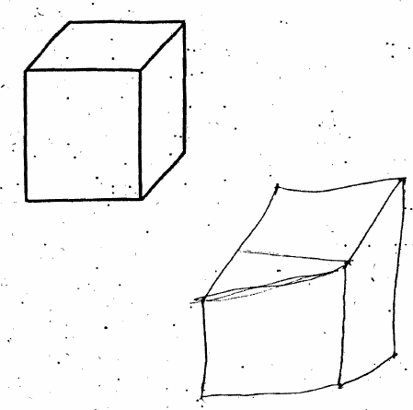

**Ruido en forma de mancha**

Este ruido se presenta como irregularidades en la imagen que se asemejan a manchas oscuras. Como tratamos con imágenes escaneadas, pueden deberse a problemas durante el escaneo como suciedad en el vidrio del escáner o en el mismo documento. Como hay muchas tonalidades de gris, podemos eliminar gran parte del ruido utilizando un filtro de umbralización y después restaurar los detalles que puedan haberse perdido de los contornos.

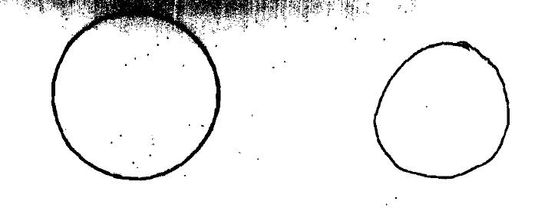

**Ruido en forma de patrones**

Podemos observar ruido que se caracteriza por seguir patrones de píxeles que son diferentes en color o intensidad a los píxeles circundantes. Al ser parecido al ruido “sal y pimienta” (aunque formando un patrón), gran parte del ruido podrá eliminarse aplicando un filtro de mediana a la imagen. Si después sigue quedando algún resto, se puede utilizar un filtro de umbralización binaria en la región de interés.

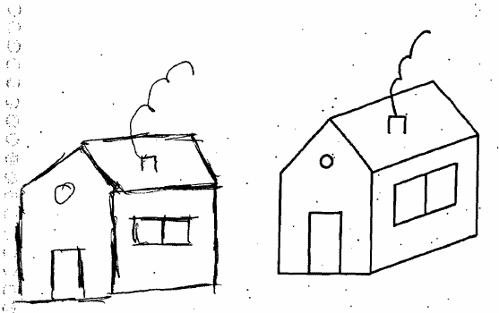

**Ruido en forma de líneas**

Este ruido es creado por píxeles de diferente color / intensidad a los de sus píxeles vecinos y que forman una línea que atraviesa la imagen verticalmente. Las lineas que vemos en estos dibujos tienen la particularidad de ser de una tonalidad de gris diferente a la del resto del dibujo. Se puede utilizar un filtro de umbralización binaria de manera que los píxeles se clasifiquen como negro o blanco en función de si el valor de su intensidad está por debajo o por encima de un nivel de umbral.

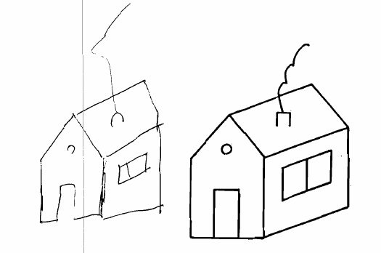

**Anotaciones**

Información adicional (como comentarios o marcas) que se ha añadido a una imagen. Estas anotaciones se colocan con el propósito de explicar o resaltar ciertas áreas o características y, aunque pueden resultar útiles para la comunicación, a veces pueden ser consideradas ruido y en tal caso puede ser necesario eliminarlas. Si este es el caso, podemos utilizar un filtro de umbralización en la región de interés que establezca todos los píxeles cuya intensidad es diferente de la del fondo a la intensidad de los píxeles del fondo.

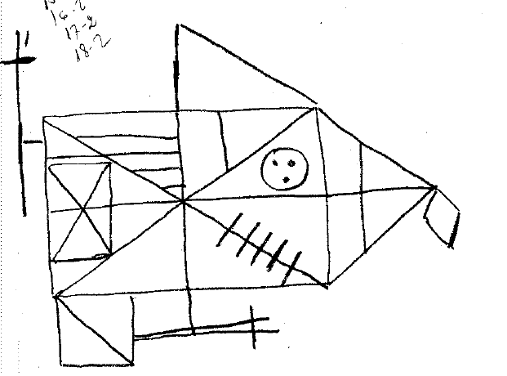

## Descripción de la solución.

Como solución a este ejercicio, se ha creado una aplicación sencilla que permite al usuario especificar la imagen sobre la que realizar los cambios y aplicar distintos operadores de manera secuencial. A continuación se da una explicación de cada operador y un ejemplo de su aplicación.

**Filtro Non-Local-Means**

Elimina el ruido impulsivo utilizando la función “fastNlMeansDenoising”. Esta función implementa un algoritmo de eliminación del ruido basado en un método de filtrado no local y adaptativo: en lugar de calcular el valor de un píxel basándose solo en sus píxeles vecinos, se consideran regiones similares en toda la imagen. Este enfoque es más efectivo para preservar los bordes y las estructuras en la imagen mientras se elimina el ruido. A más intensidad de filtro, mayor eliminación del ruido y mayor pérdida potencial de los detalles.

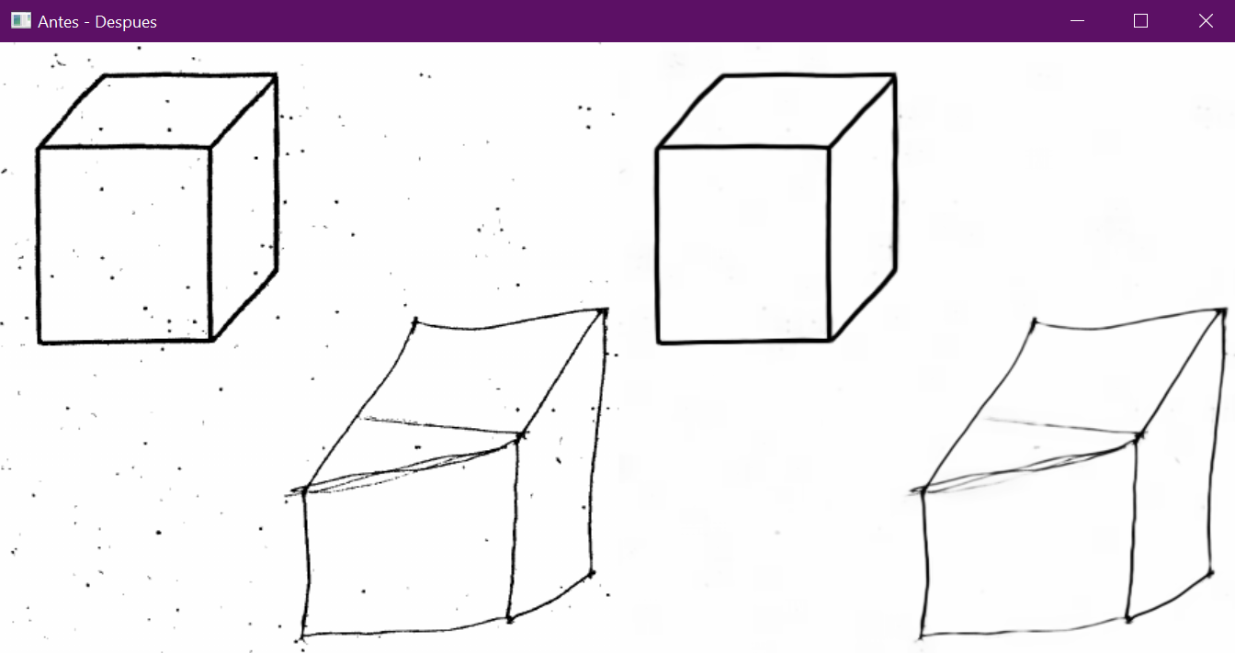

**Filtro Mediana**

Elimina el ruido impulsivo aplicando la función “medianBlur”. Esta función sustituye el valor de cada píxel en la imagen por la mediana de los valores de los píxeles vecinos en una ventana definida. A diferencia del filtro anterior, este es un método de suavizado local y no es tan efectivo para preservar los bordes y estructuras de la imagen. A mayor tamaño de ventana más se elimina el ruido, pero existe una mayor pérdida de detalle. Ejemplo en la misma imagen utilizada anteriormente:

Para un tamaño de ventana = 3

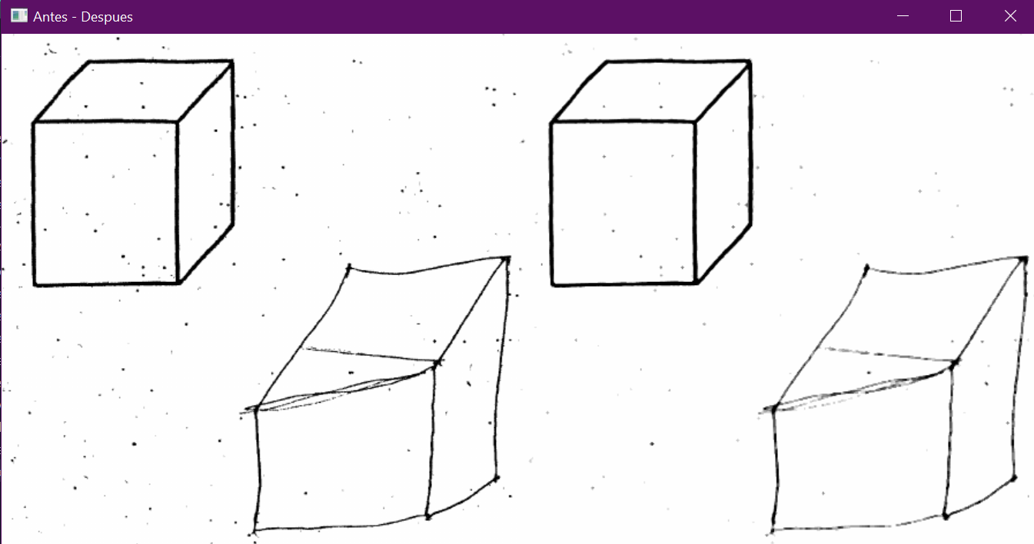

Para un tamaño de ventana = 5

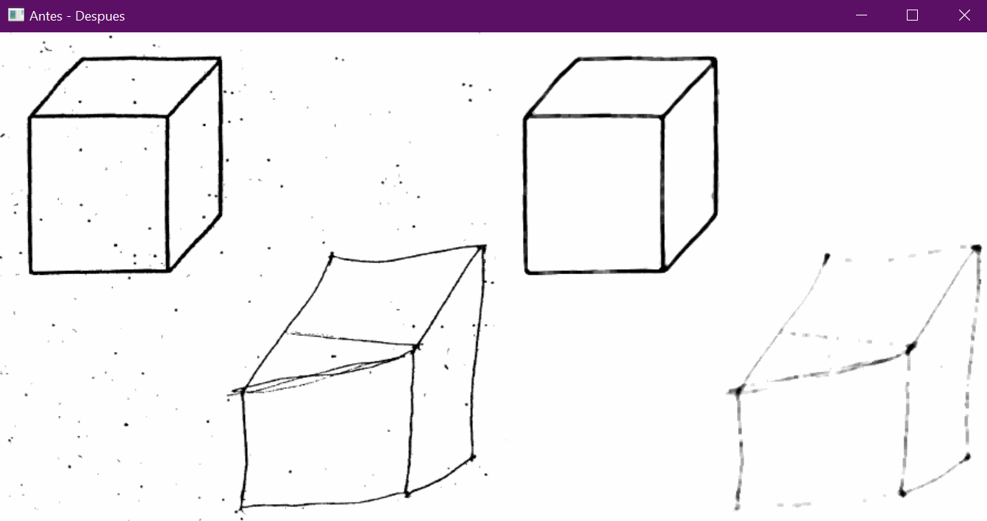

Puede apreciarse como este filtro es menos efectivo que el filtro Non-Local-Means ya que o bien no elimina completamente el ruido o bien lo hace a costa de una gran pérdida de detalle.

**Filtro Umbralización**

Elimina el ruido en tonalidades de gris aplicando la función “threshold”. Este filtro de umbralización binaria convierte una imagen en escala de grises a una imagen binaria: los píxeles se clasifican como blanco si el valor de su intensidad está por encima del umbral y como negro si está por debajo.

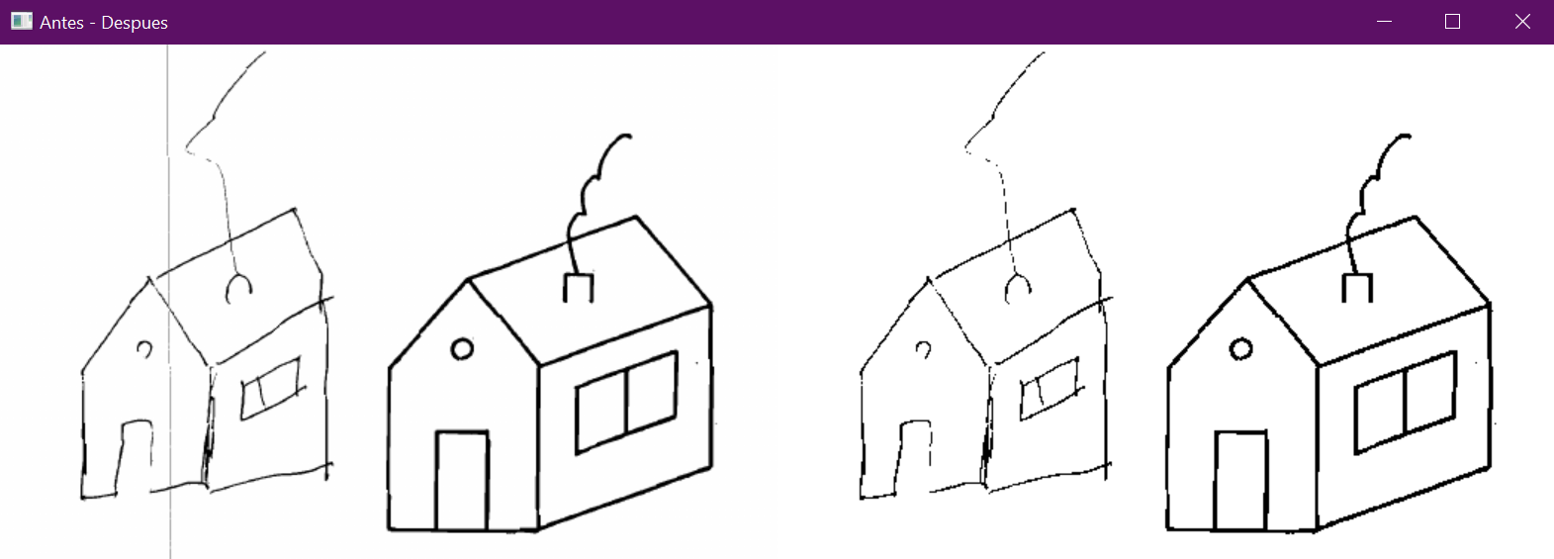

**Filtro negro**

Este filtro compara los píxeles de la imagen con un valor umbral. Si la intensidad del pixel es menor a la del valor umbral, establece el pixel a blanco. Útil para eliminar detalles aislados e indeseados de la imagen. En el ejemplo se ha aplicado a la región de donde están las anotaciones, en caso de que quisiéramos eliminarlas.

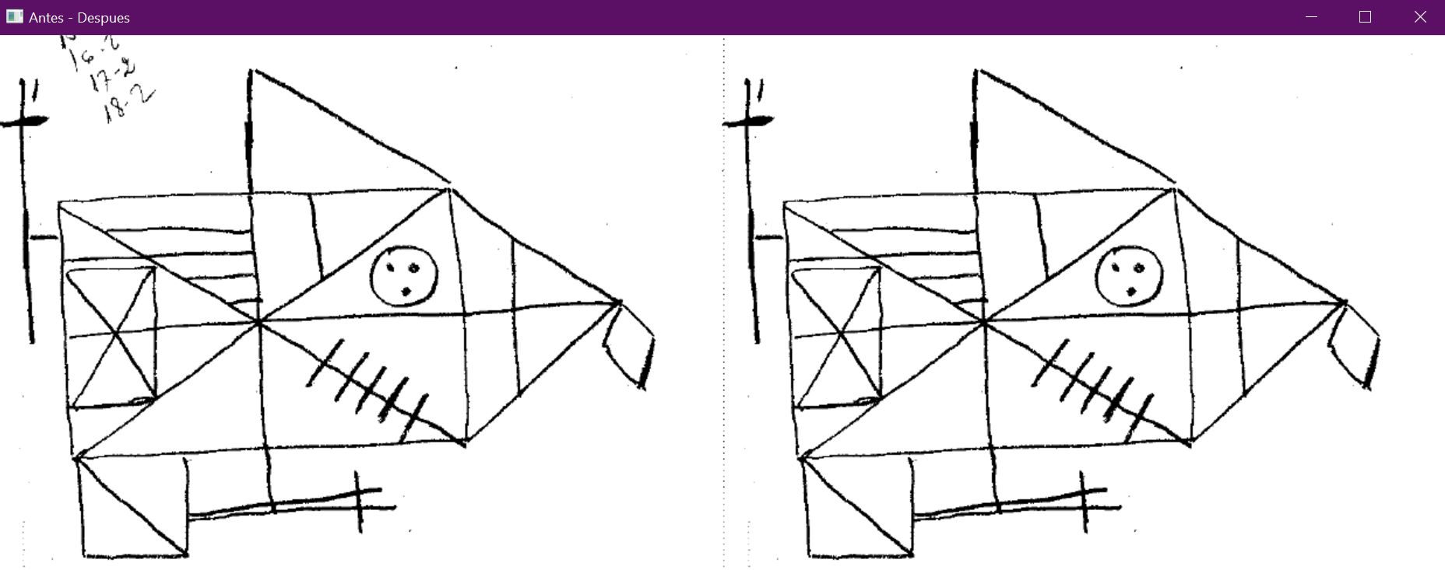

**Realzar bordes**

Utiliza la función “filter2D” para realzar los bordes de una imagen aplicando una operación de convolución y un kernel predefinido de refinado de realce de bordes. Muy útil cuando los bordes de la imagen se han difuminado como consecuencia de una operación anterior. A continuación, un ejemplo en el que se realzan los bordes difuminados tras aplicar el filtro Non-Local-Means:

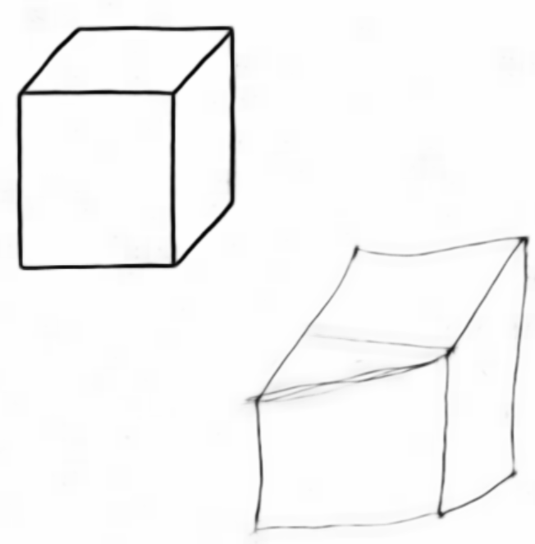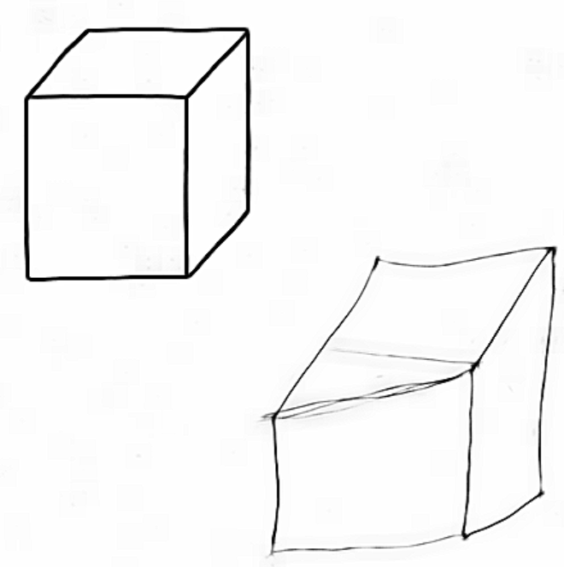

**Erosionar**

Utiliza la función “dilate” para dilatar el fondo y así erosionar los contornos de los dibujos, reduciendo el grosor de sus bordes. Esto es útil también para la eliminación de pequeños detalles y ruido, como se puede ver en el ejemplo:

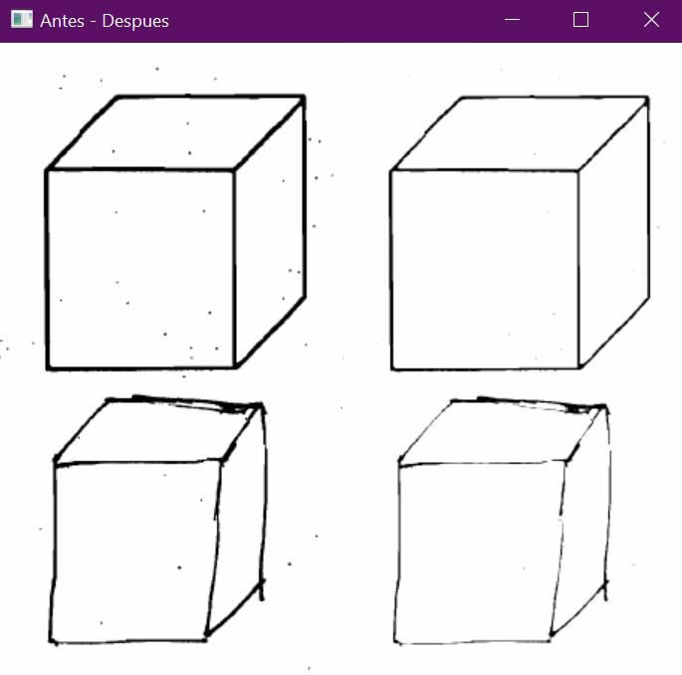

**Dilatar**

Utiliza la función “erode” para erosionar el fondo y así dilatar los contornos de los dibujos, aumentando el grosor de sus bordes. Esto también aumentará el grosor de los pequeños detalles y el ruido, como se puede ver en el ejemplo:

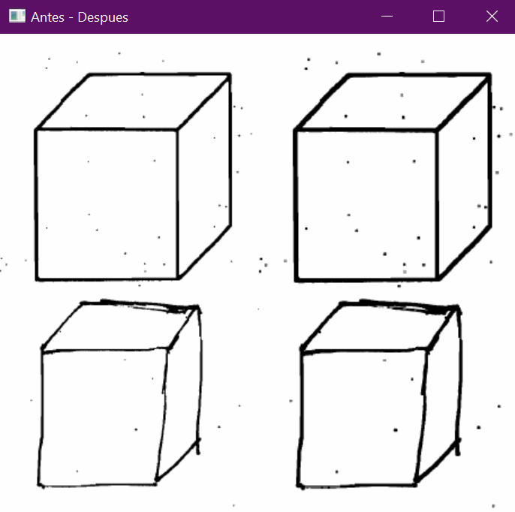

**Seleccionar ROI**

Cualquiera de las anteriores funciones puede utilizarse sobre la imagen al completo o sobre una región de interés. Esta opción permite al usuario seleccionar una región sobre la que aplicar alguno de los operadores, sin que el resto de la imagen se vea afectada. Como ejemplo, se aplica el filtro Non-Local-Means con una gran intensidad de filtro a una región aislada de una imagen:

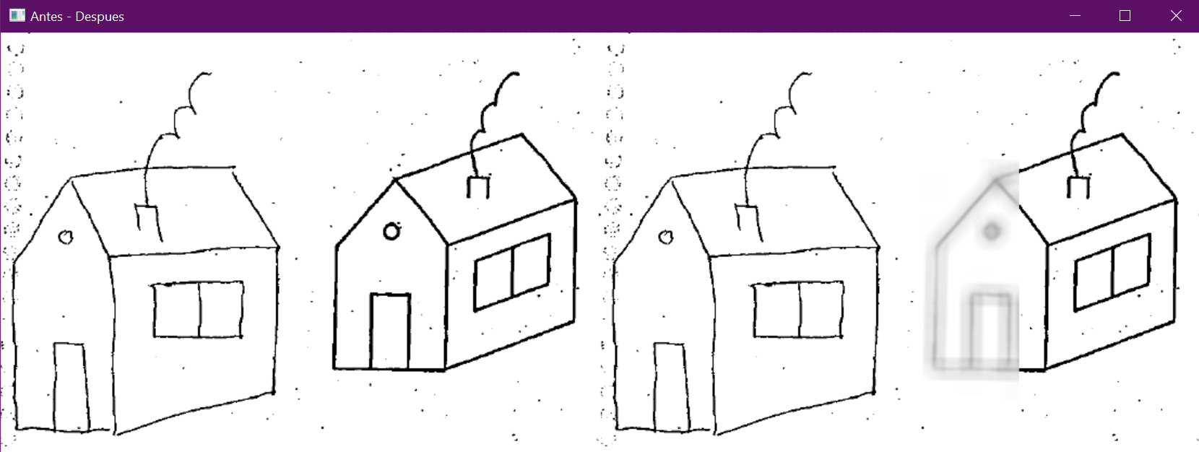

**Mostrar resultado**

Muestra 3 imágenes: La imagen original, la imagen modificada y una comparación Antes-Después de los cambios realizados.

**Restablecer**

Restablece la imagen original, eliminando todos los cambios realizados.

## Ejemplo de ejecución.

**N_328_THS_TOTAL-ev1-h.png**

En esta imagen podemos identificar un poco de ruido “sal y pimienta” por toda la imagen y una mancha en la parte baja de una de las figuras. Aplicamos el **Filtro Umbralizacion** con threshold = 1 en la región de la mancha. Esto hará que se eliminen todas las tonalidades de gris intermedias

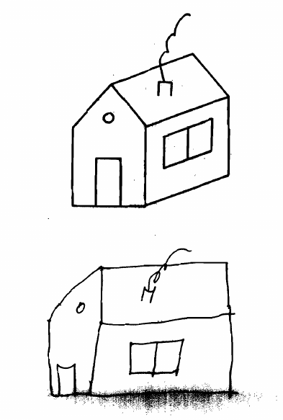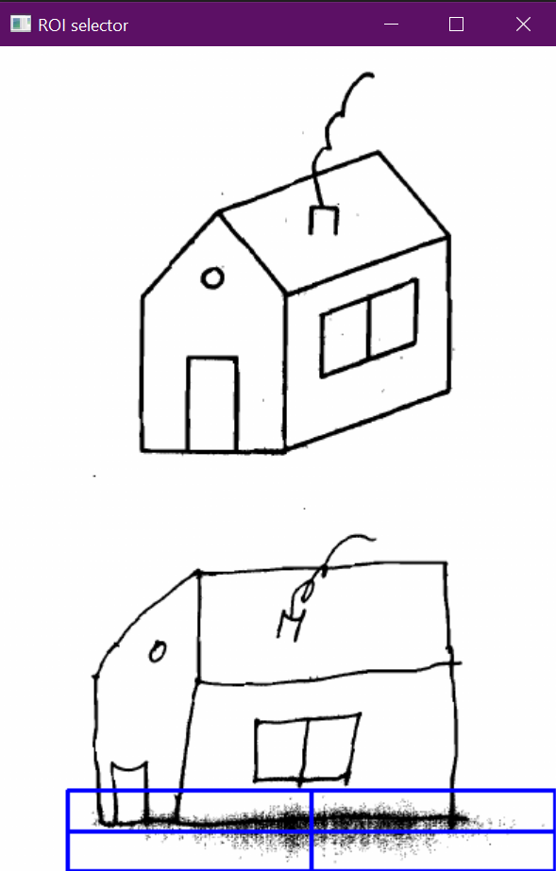

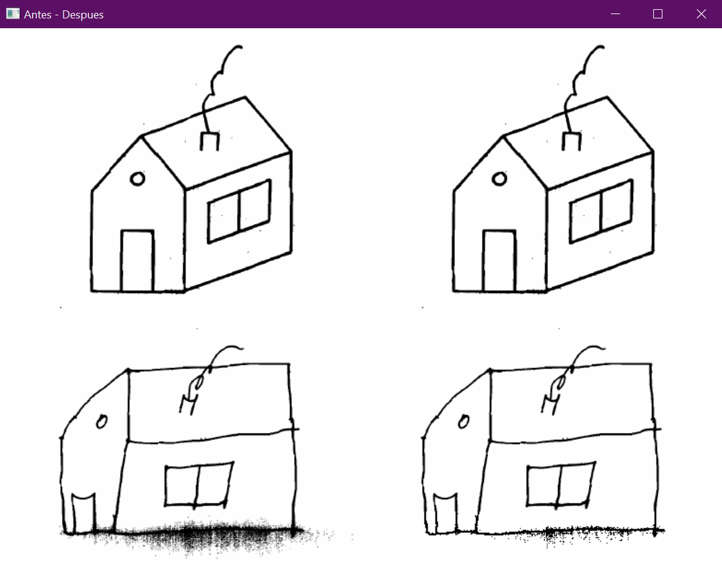

Aplicamos el **Filtro** **Non-Local-Means** con intensidad de filtro = 30 para eliminar el ruido “sal y pimienta”

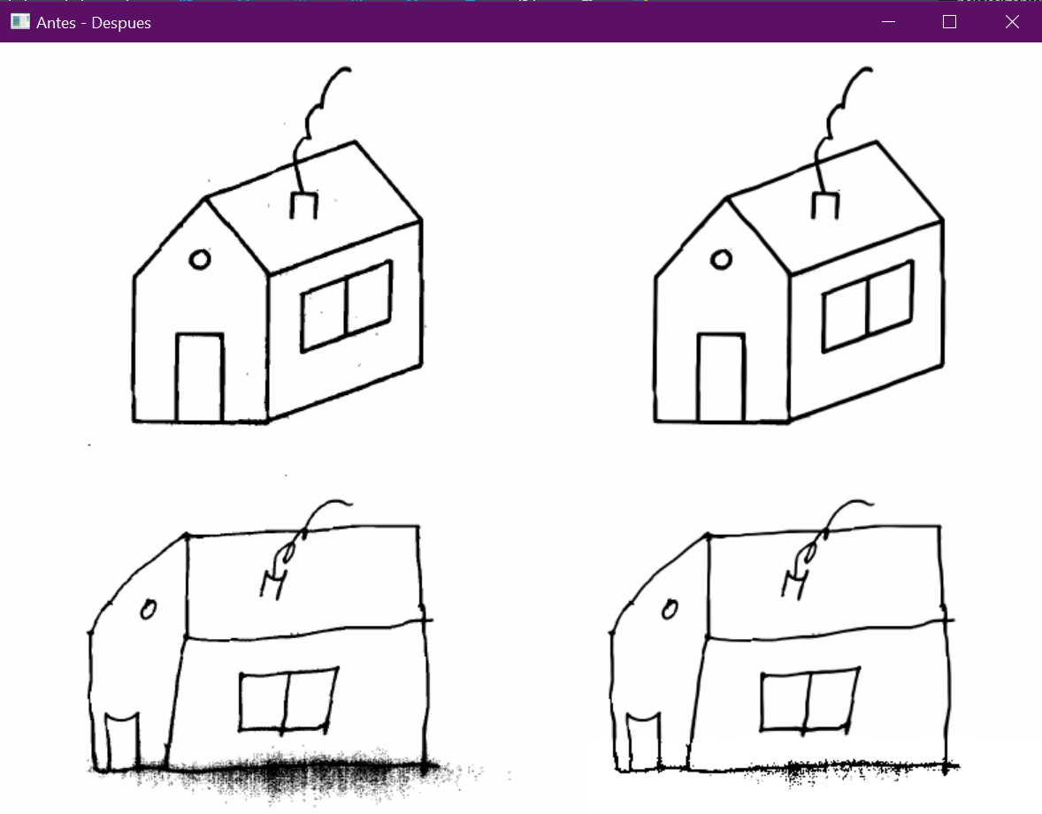

Aplicamos el **Filtro** **Negro** con umbral = 255 para eliminar parte del ruido residual negro de la mancha:

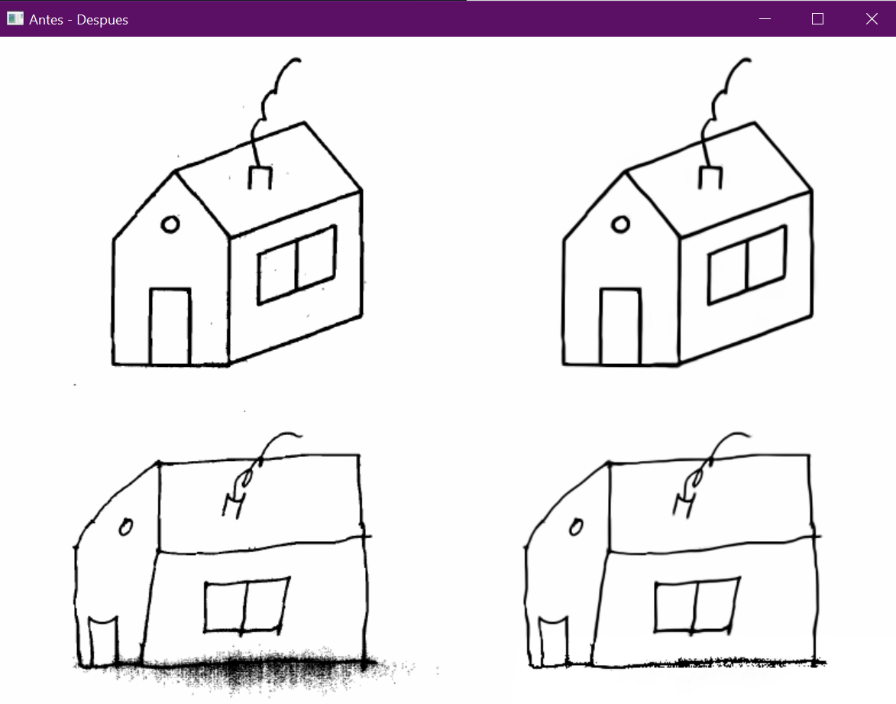

Por último, realizamos **Erosión** seguido de **Dilatación** en el borde inferior de la figura para restablecer la línea

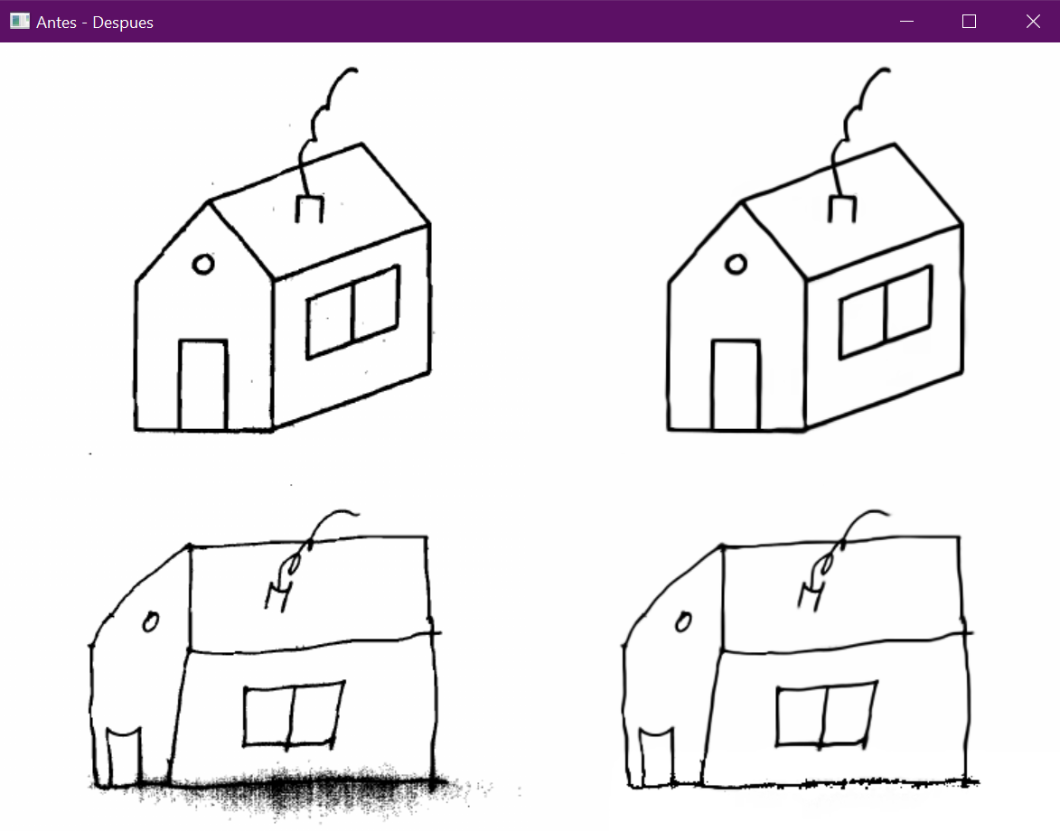

El resultado se muestra a continuación:

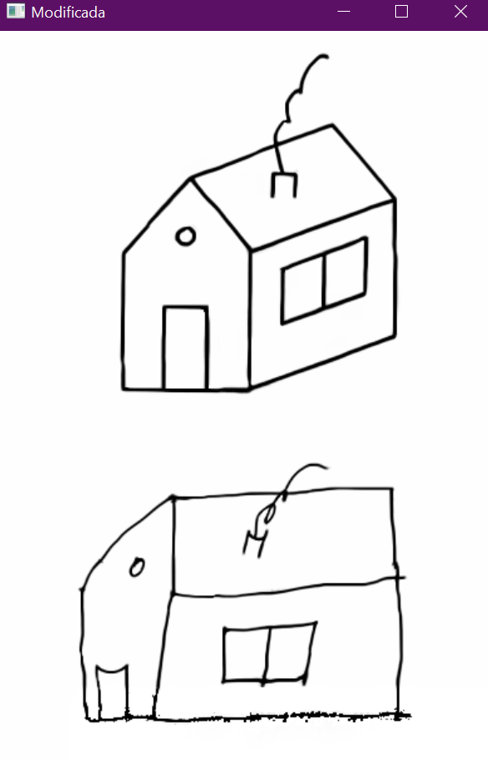

**N_307_GLS_TOTAL-ev5- h.png**

En esta imagen podemos identificar ruido “sal y pimienta” por toda la imagen y un patrón vertical el el lateral izquierdo de la imagen. Este patrón está formado por píxeles ruidosos en forma de círculos.

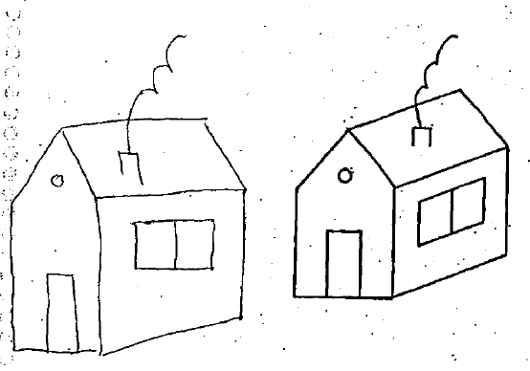

Aplicamos el **Filtro** **Non-Local-Means** con intensidad de filtro = 45 para eliminar el ruido “sal y pimienta”. Como el patrón está también compuesto de píxeles ruidosos tipo “sal y pimienta”, este filtro eliminará también parte del patrón.

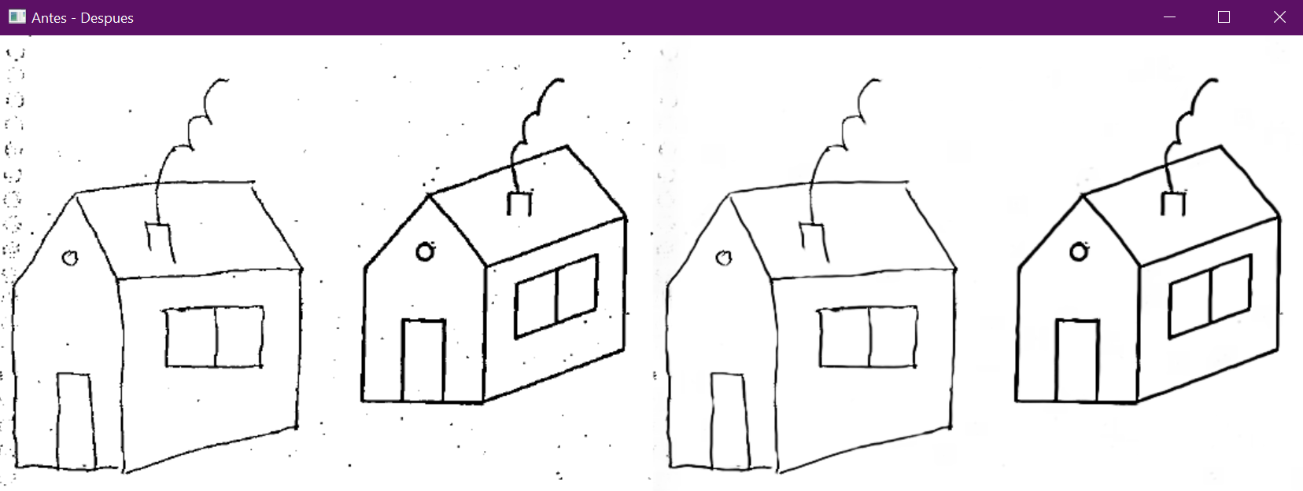

Al haber zonas en las que el ruido no se ha eliminado completamente, en lugar de aumentar la intensidad del filtro Non-Local-Means (y la consecuente pérdida de definición de los bordes), vamos a aplicar el **Filtro Umbralizacion** con threshold = 5 en las regiones de interés.

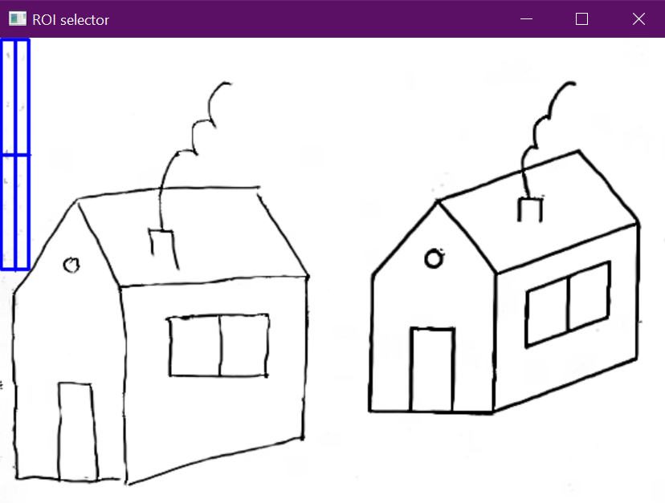

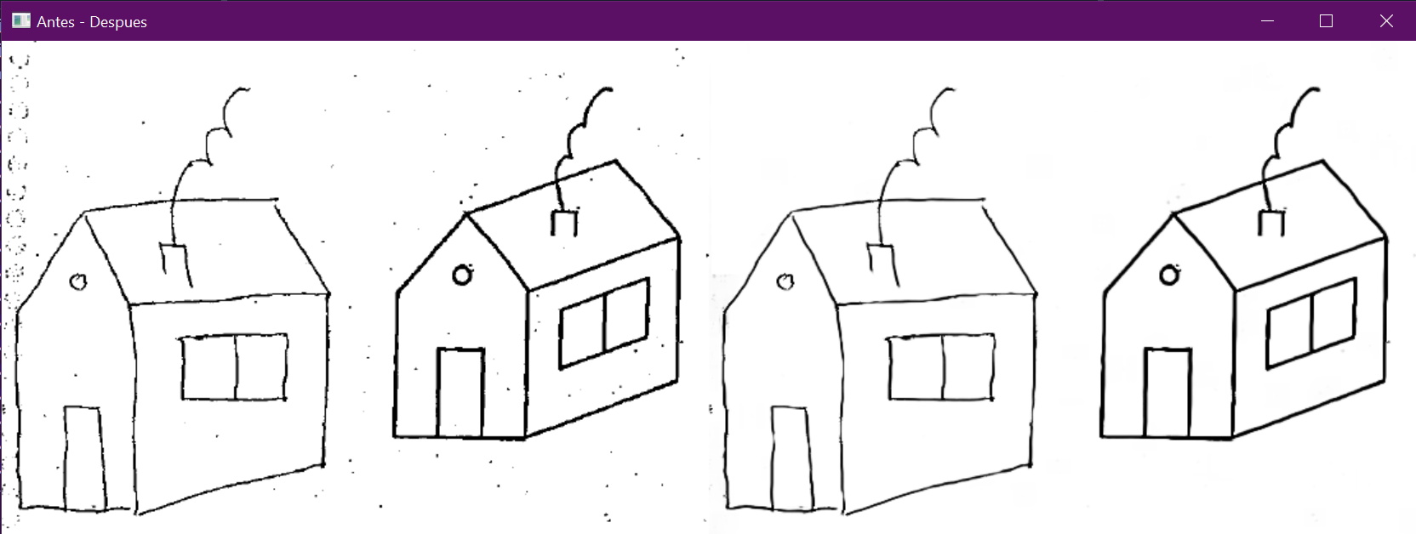

Tras aplicar todos los cambios, el resultado obtenido es:

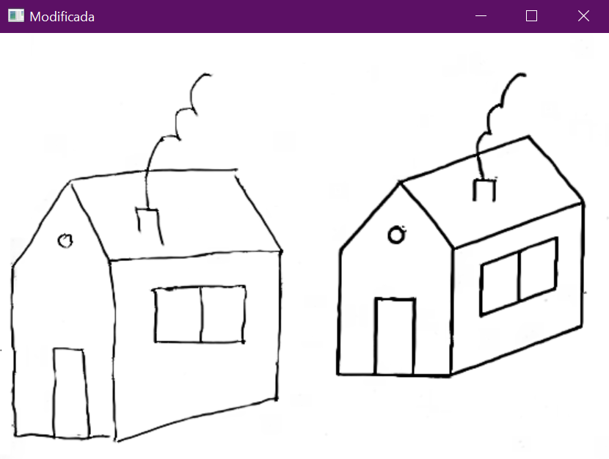

# Transformaciones geométricas

Para la resolución de este ejercicio, se ha optado por reutilizar parte del código del ejercicio 1 y crear una interfaz sencilla en la que se puede seleccionar cada apartado del ejercicio.

Comenzamos con una breve mención a las matrices que se han construido para las distintas transformaciones. En OpenCV, las transformaciones afines 2D se representan comúnmente mediante matrices de transformación 2x3, por lo que la función cv2.warpAffine() tomará únicamente las dos primeras filas de las matrices devueltas.

**Matriz de traslación**

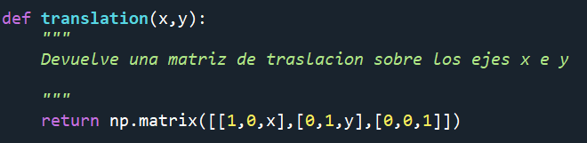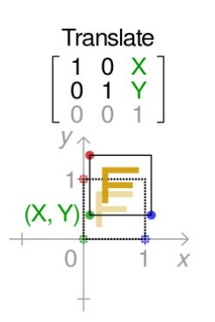

**Matriz de escalado**

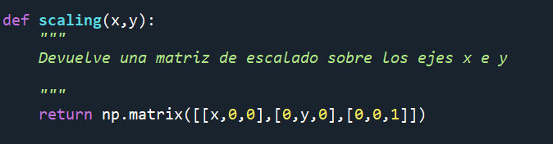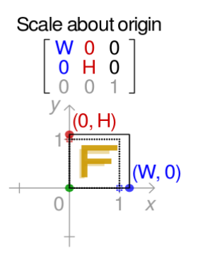

**Matriz de rotación**

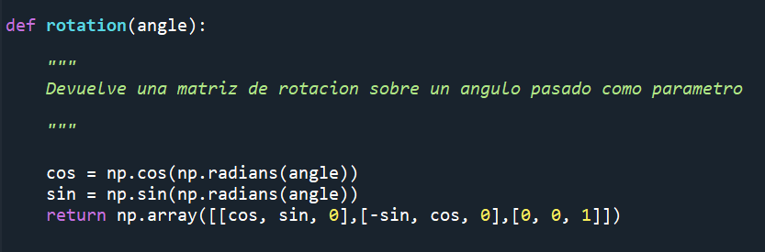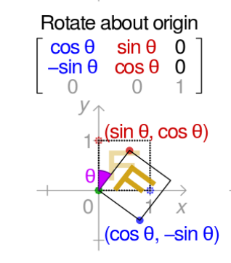

**Matriz de cizallamiento**

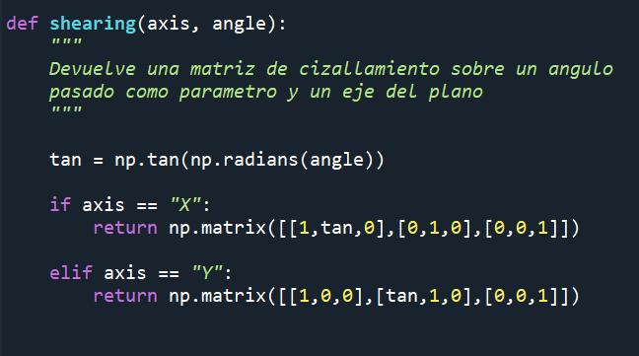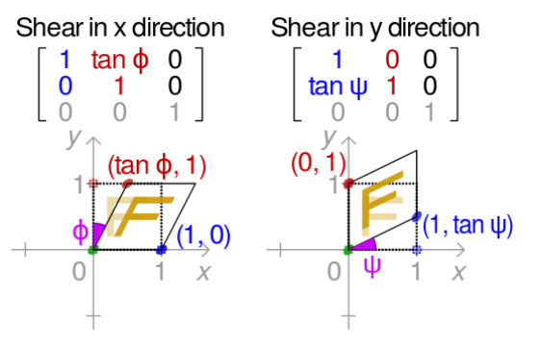

## Apartado a.

Opción número 1 en la interfaz: **Reescalar y rotar**, implementada en **def reescalarYrotar(img).** En esta implementación, se utilizan las matrices anteriormente definidas para realizar las siguientes transformaciones:

* Reescalado de la imagen a 200 x 200 pixel
* Traslación del centro de la imagen al centro de coordenadas
* Rotación de 45 grados
* Reescalado 1:0.7
* Traslación del centro de la imagen a su posición original

El resultado es una imagen reescalada y rotada cuyas esquinas tocan los bordes de la imagen de salida. Como los reescalados y las rotaciones se producen en función al centro de coordenadas, trasladamos primero la imagen para que su centro coincida con el centro de coordenadas, realizamos los cambios y por último devolvemos el centro de la imagen a sus coordenadas originales.

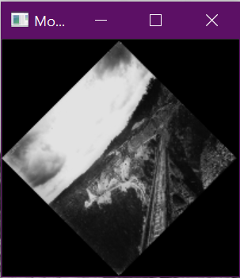

## Apartado b

**Subapartado b.1.1**

Opción número 2 en la interfaz: **Transformacion afin compuesta 1**, implementada en **def transformacionAfinCompuesta1(img).**

Comenzamos reescalando la imagen a 400x400 pixels para trabajar con ella más cómodamente. La implementación se divide en apartados en los que se realizan las y aplican las 3 transformaciones por separado. Note que aunque se muestran los resultados de cada transformación individual, la función solo devuelve la imagen final. Se han conseguido las imágenes intermedias comentando las transformaciones posteriores y devolviendo el resultado de la transformación actual.

* Transformación 1:

Se aplica la matriz de cizallamiento sobre el eje X con un ángulo de -30 grados seguida de una traslación para devolver la imagen al centro de la ventana de la imagen de salida.

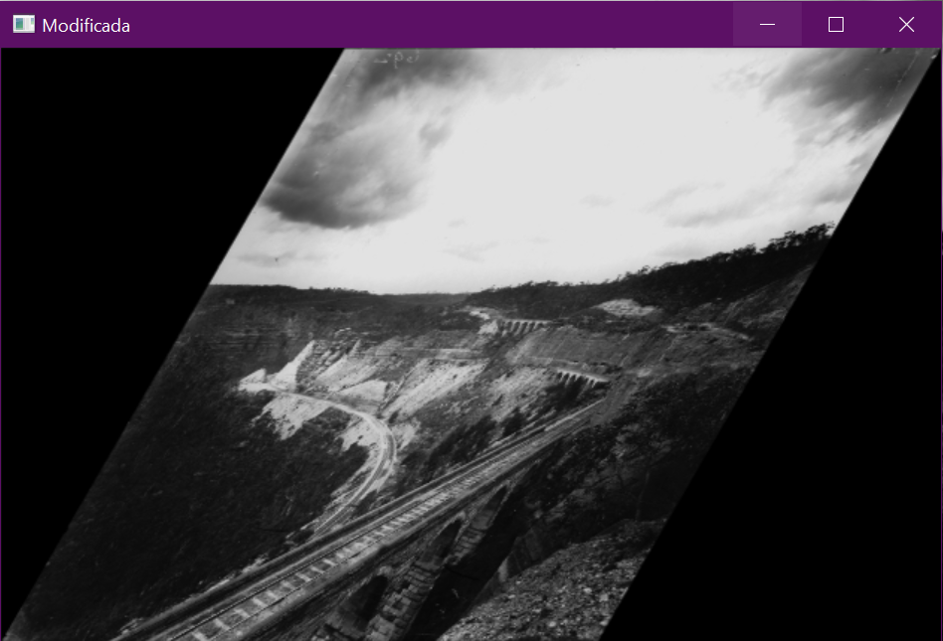

* Transformación 2:

Se aplica a la imagen una traslación de su centro al centro de coordenadas, se realiza la rotación de 90 grados y se hace otra traslación para devolver el centro de la imagen a su posición original (teniendo en cuenta que la rotación de 90 grados intercambia el ancho y el largo de la imagen). El resultado es el siguiente:

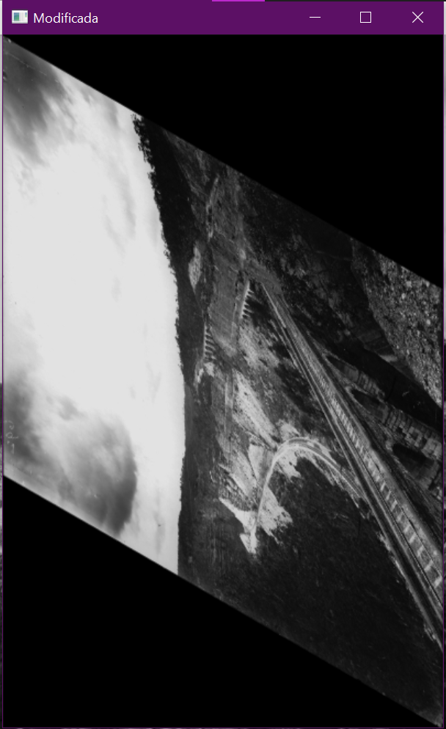

* Transformación 3:

Se aplica a la imagen una matriz de escalado a la mitad del tamaño de la imagen anterior en ambos ejes:

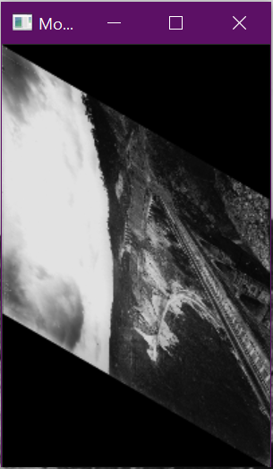

**Subapartado b.1.2**

Opción número 3 en la interfaz: **Transformacion afin compuesta 2**, implementada en **def transformacionAfinCompuesta2(img).** El resultado es el mismo que en el caso anterior pero esta vez, en lugar de aplicar las matrices una a una, se definen las matrices de las transformaciones individuales y se componen en una única matriz transformación. Además, nos ahorramos una traslación.



**Subapartado b.2**

El orden de las transformaciones sí es importante debido a que la multiplicación de matrices no es conmutativa. Esto significa que el resultado de multiplicar dos matrices M1 y M2 no es necesariamente el mismo a multiplicar las matrices M2 y M1:

**M1 X M2 /= M2 X M1**

En nuestras imágenes, si se aplican las transformaciones con matrices en un orden diferente esto puede conducir a resultados diferentes. Podemos hacer un pequeño experimento modificando el orden de nuestra composición de matrices del apartado b.1.2:



El resultado de aplicar la matrixExperimento sobre la imagen da un resultado totalmente distinto:

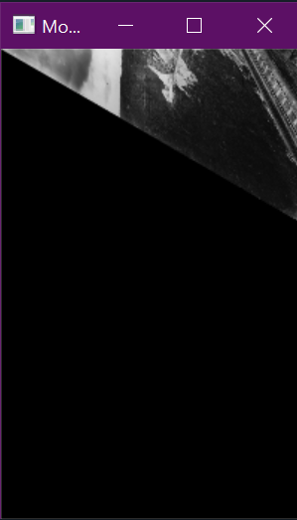

**Subapartado b.3**

Opción número 7 en la interfaz: **Llevar rectangulo a objetivo**, implementada en **def rectanguloAobjetivo ().** En este apartado comenzamos creando una imagen sintética con las especificaciones del enunciado: un rectángulo de lado 40 x 20 sobre un fondo con una inclinación de 60 grados con el eje X.

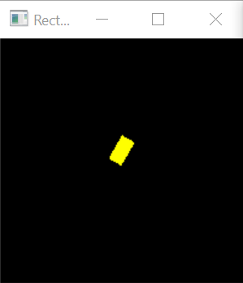

La secuencia de transformaciones simples que se van a realizar para posicionarlo en la posición objetivo son las siguientes:

* Traslación de (-100, -80)las
* Rotación de 30 grados
* Reescalado 1:0.5. Por posiciones finales de los puntos A, B, C y D se puede ver que el rectángulo final tiene un tamaño de 20 x 10.

Aplicamos a la imagen una matriz transformación que es composición de las matrices que definen las transformaciones simples anteriores. Como la transformación a la imagen se realiza en un solo paso, no se pierde información en ninguna subimagen.

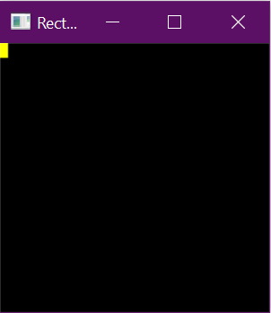

## Apartado c

**Subapartado c.1**

Opción número 4 en la interfaz: **Transformacion polar**, implementada en **def transformacionPolar(img).** Obtenemos el siguiente resultado:

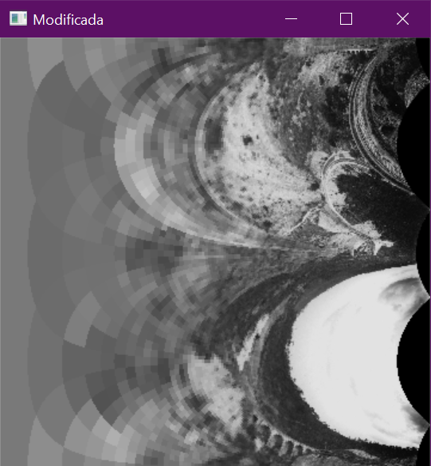

El enunciado especifica que el resultado debe ser “una imagen logPolar cuadrada, centrada en el centro de la imagen original con una fila por grado y ajustada para ver toda la imagen original. Es por esto que los parámetros que se pasan a la función son:

* El tamaño de salida será de 360 x 360, lo que resultará en una imagen cuadrada con una fila por grado
* imgCenter: El centro será el de la imagen original
* radius: El radio máximo desde el centro de la imagen a los bordes
* El flag cv2.WARP_POLAR_LOG, para realizar una transformación polar-logarítmica

Este tipo de transformación convierte una imagen en coordenadas polares: los ángulos se representan en el eje horizontal y las distancias radiales desde el centro de la imagen el eje vertical.

**Subapartado c.2**

Opción número 5 en la interfaz: **Deshacer transformacion polar**, implementada en **def** **deshacerPolar(img).** Obtenemos el siguiente resultado:

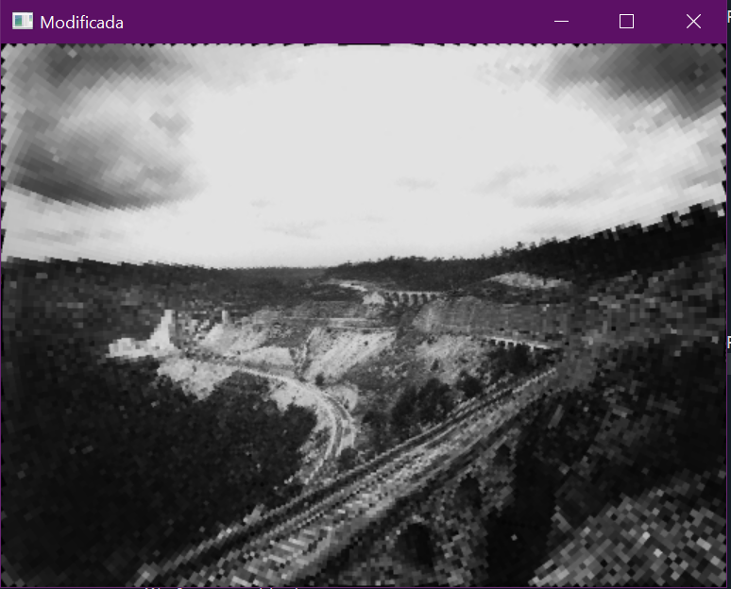

Se ha producido una pérdida de calidad en la imagen resultado. Esto puede deberse a que durante la transformación polar, cierta información de la imagen original puede perderse o representarse diferente en el espacio polar. Al invertir la transformación, esta pérdida de información puede ocasionar que la imagen resultado no sea igual que antes de realizar la transformación polar.

## Apartado e

Opción número 6 en la interfaz: **Transformacion no lineal**, implementada en **def** **transformacionNoLineal(img).** Obtenemos el siguiente resultado:

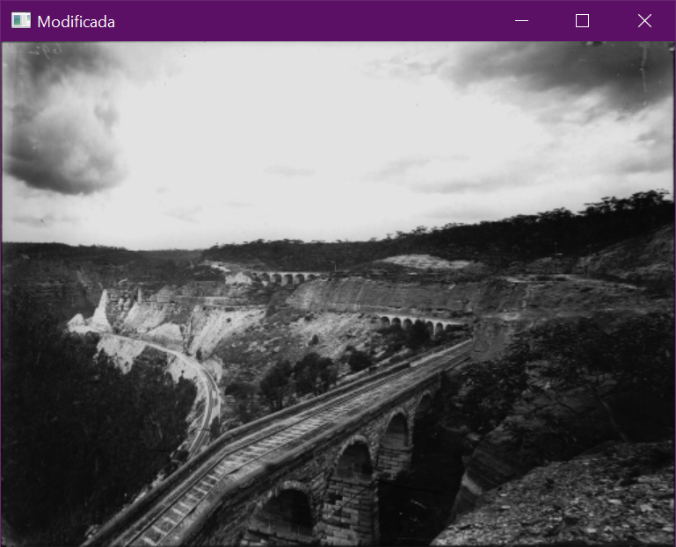

Para llegar a este resultado se ha optado por dividir la imagen original en dos mitades. Tras separar ambas mitades, se han utilizado matrices de escalado para estrechar la imagen izquierda a un tercio del tamaño de la imagen original y ensanchar la mitad derecha a dos tercios de la imagen original. Por último, se unen ambas mitades.

El operador a utilizar depende del tipo de transformaciones a aplicar: warpAffine se emplea para transformaciones que conservan las líneas y el paralelismo y warpPerspective para transformaciones no lineales. En una transformación no lineal como esta asumiríamos que debemos utilizar la segunda, pero como mi solución consiste en la composición de dos transformaciones lineales, he utilizado warpAffine en ambas mitades.

Aunque haya realizado esta transformación con dos transformaciones lineales, la transformación resultado es una transformación no lineal porque no conserva las proporciones de las formas de la imagen. En las transformaciones lineales las relaciones entre las partes de la imagen se mantienen, cosa que no ocurre en la imagen resultado.

# Calibración de la cámara

## Apartado 3.1

Se han realizados los tutoriales para la calibración de la cámara y estimación de la pose adjuntados en el enunciado. En ambos casos, he ido escribiendo el código de los tutoriales, entendiendo su funcionamiento y cambiando ligeramente ciertas partes para ajustarlo a los requisitos del ejercicio.

La calibración de la cámara ha devuelto las mismas imágenes que el tutorial. A continuación se pueden ver un par de ejemplos:

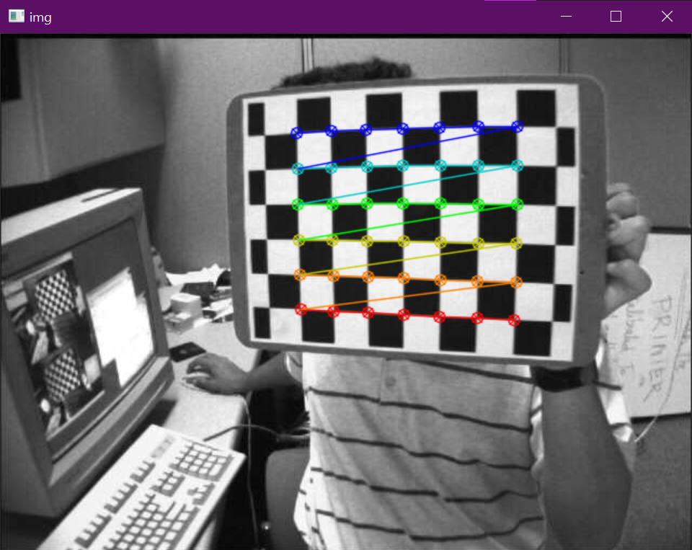

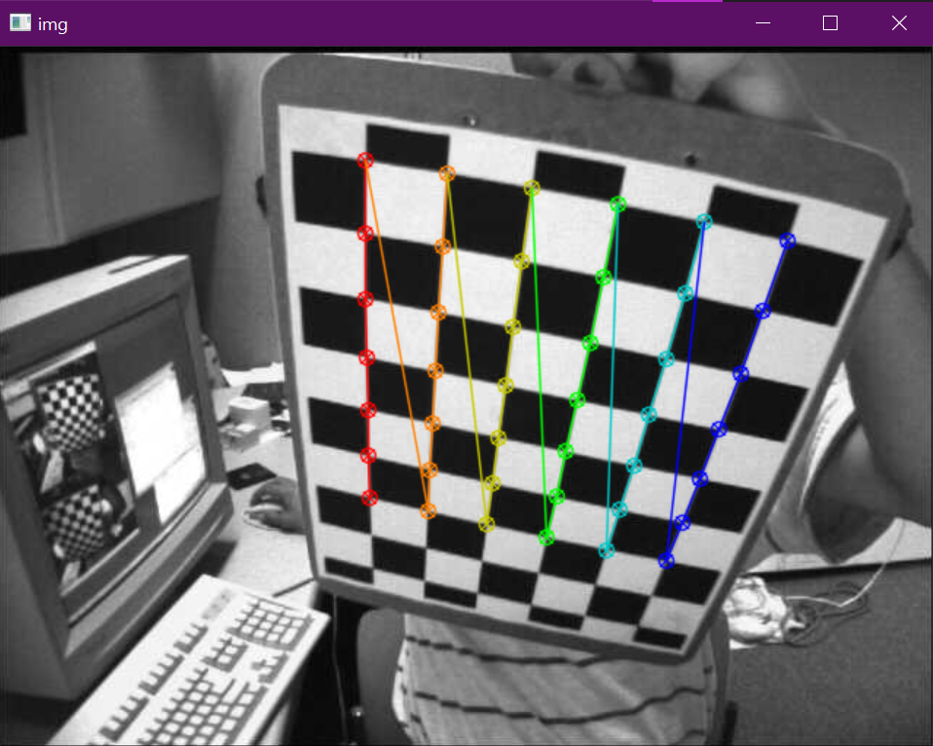

Al terminar la calibración, se han devuelto los siguientes resultados, que además se pueden ver por consola al ejecutar el script:

**Error global de re proyección RMS**: 0.155369069100788

**Matriz de la cámara:**

[[534.07088364 0. 341.53407554]

[ 0. 534.11914595 232.94565259]

[ 0. 0. 1. ]]

**Coeficientes de distorsión:**

[[-2.92971637e-01 1.07706962e-01 1.31038376e-03 -3.11018780e-05 4.34798110e-02]]

**Vectores de rotación:**

(array([[-0.43239599], [ 0.25603401], [-3.08832021]]),

array([[ 0.41531697], [ 0.65664497], [-1.3373494 ]]),

array([[-0.2645143 ], [-0.39360849], [-2.74787379]]),

array([[-0.37843358], [-0.18064237], [-3.11615996]]),

array([[-0.45993978], [-0.3142018 ], [-1.76122223]]),

array([[-0.29979221], [ 0.39216377], [-1.4348239 ]]),

array([[-0.32034625], [ 0.1597993 ], [-1.24149595]]),

array([[-0.45883216], [-0.08848877], [-1.33510786]]),

array([[-0.35367631], [-0.24363035], [-1.56874295]]),

array([[ 0.30697385], [ 0.5038552 ], [-1.82824733]]),

array([[-0.17288944], [-0.46764681], [ 1.34745198]]))

**Vectores de traslación:**

(array([[ 3.79739146], [ 0.89895018], [14.8593055 ]]),

array([[-2.12419184], [ 1.84550818], [12.81229187]]),

array([[3.03685642], [2.74656588], [9.90005138]]),

array([[ 2.82321756], [ 2.22374307], [10.95762951]]),

array([[-1.13991523], [ 2.67424464], [ 9.56289277]]),

array([[ 1.60364763], [ 3.81296375], [16.12054474]]),

array([[-5.94286695], [ 2.39629427], [16.77859026]]),

array([[-3.27916485], [ 2.15811689], [11.72833343]]),

array([[-2.89985494], [ 2.62066993], [10.57699258]]),

array([[-1.22339632], [ 3.52139948], [15.67311789]]),

array([[ 1.81888151], [-4.2642919 ], [12.45728517]]))

En cuanto a la estimación de la posición, se ha modificado el código para que el cubo que indica la orientación del tablero tenga la base de color rojo y las aristas superiores de color amarillo. A continuación se muestran un par de ejemplos.

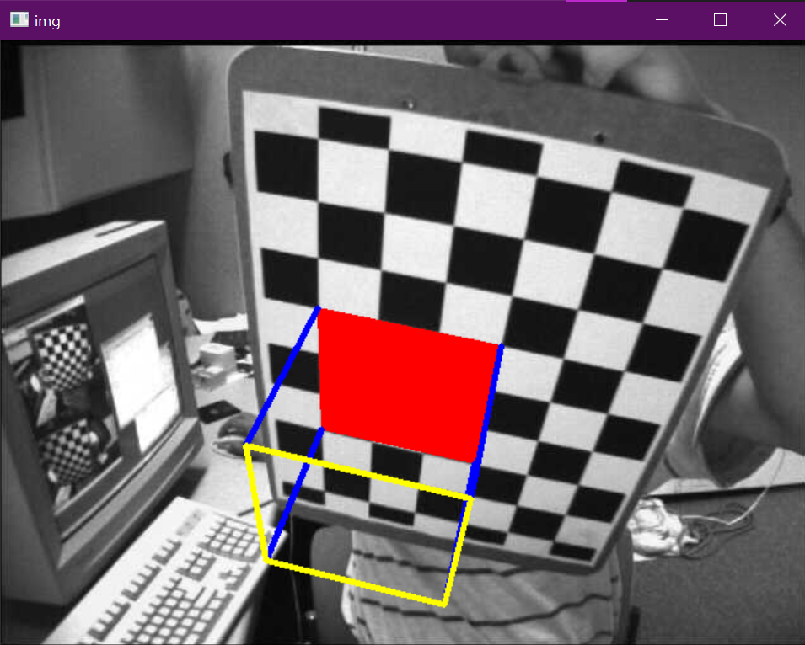

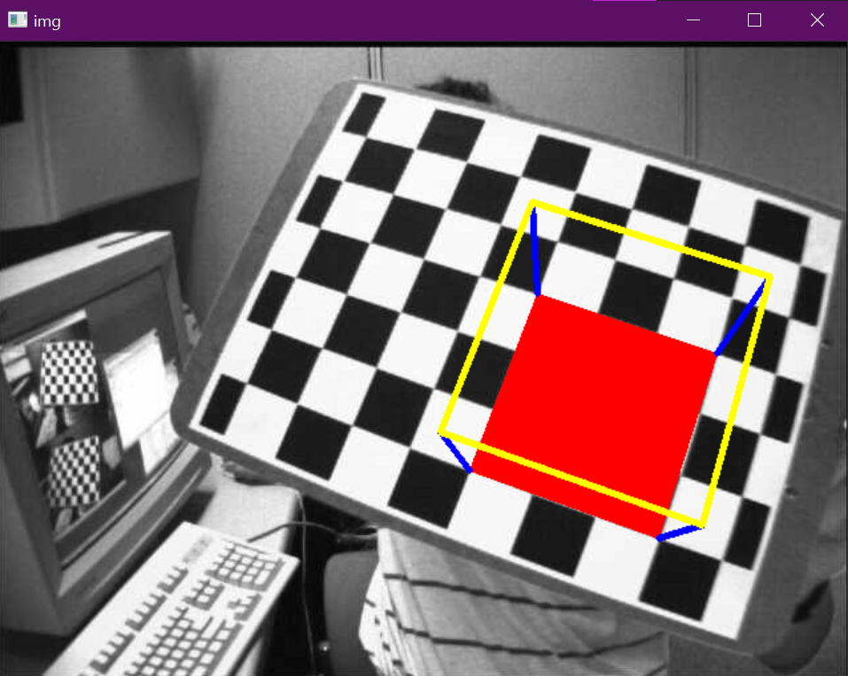

## Apartado 3.2

Suponemos que tenemos una función que devuelve los puntos más significativos de la cabeza de una persona. Entre los puntos más significativos, se encontrarían aquellos que enmarcan los ojos, la boca y la nariz. A continuación, un esbozo a Paint:

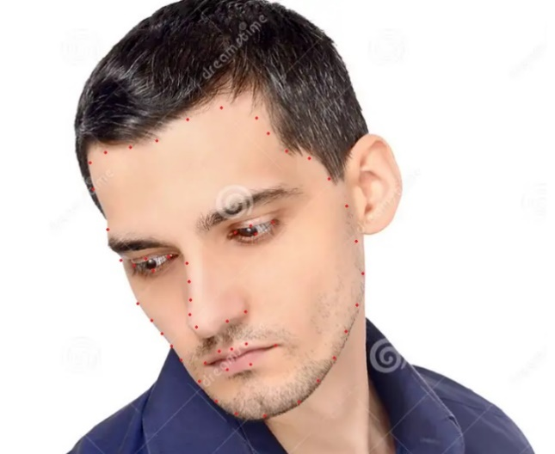

Si tomamos los puntos que marcan los extremos exteriores de los ojos y las comisuras de los labios y los unimos, esto creará un cuadrilátero cuyo centro podemos encontrar.

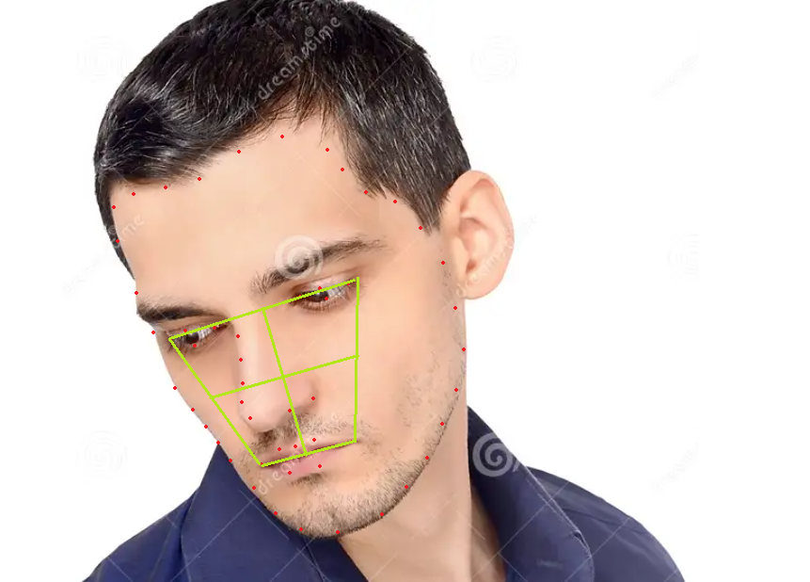

La línea que va desde el centro del cuadrilátero hasta la punta de la nariz nos puede dar una idea de hacia dónde está mirando la persona.

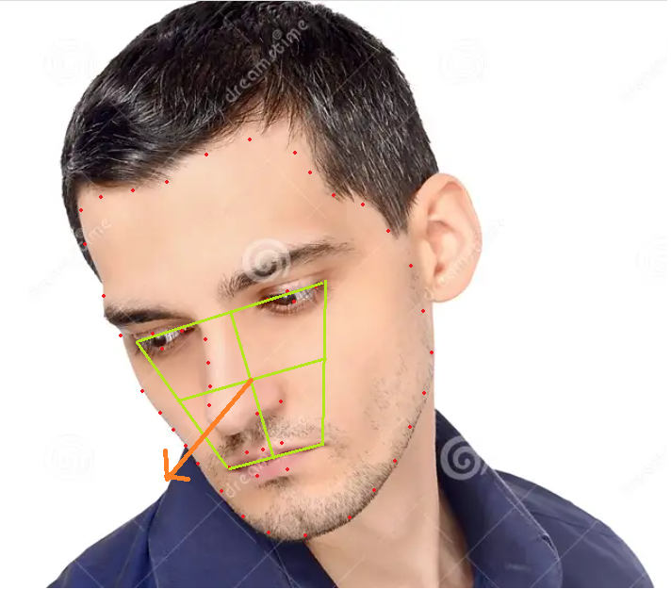

También podríamos utilizar la técnica que hemos visto en los tutoriales de estimación de la pose con el tablero de ajedrez, pero ajustado a la cara de una persona. En este caso, podríamos detectar los puntos más significativos que encuadren la cara de la persona, detectar la rotación y traslación y proyectarla sobre los ejes.

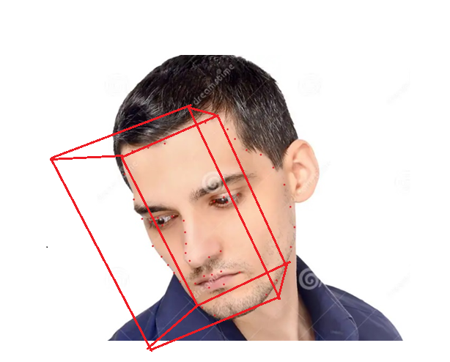

## Apartado 3.3

Para la calibración de mi cámara, he impreso la siguiente imagen y la he pegado a un archivador para que se mantenga plana en todo momento:

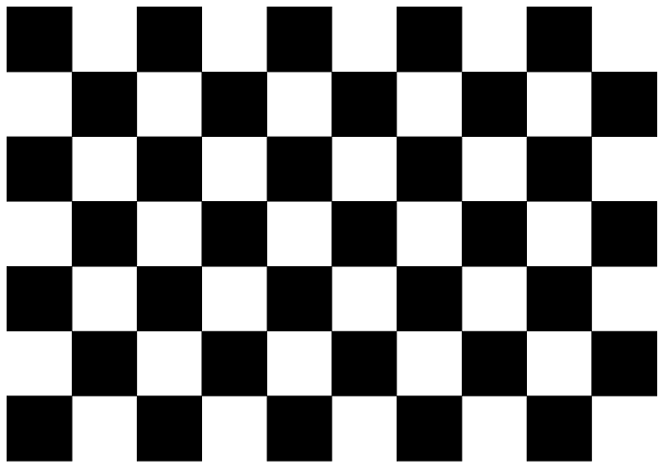

Después, he pedido a un voluntario que sujetase el archivador en 12 poses diferentes, imitando las de la carpeta calib, y he tomado fotografías de cada pose usando mi móvil (estas fotografías se encuentran en la carpeta del ejercicio 3).

Para realizar la calibración de la cámara de mi móvil, he utilizado el mismo código que en el apartado 3.1 con la única diferencia de que he tenido que cambiar el patrón: en lugar de tener 7x6 esquinas internas, el tablero que he utilizado tiene 9x6. Además, he aplicado una operación de resize a la salida de la imagen ya que el tamaño de las fotos tomadas por mi móvil era muy grande y no me dejaba ver bien los resultados. Por lo demás, es el mismo código.

A continuación se muestran algunas de las imágenes resultado:

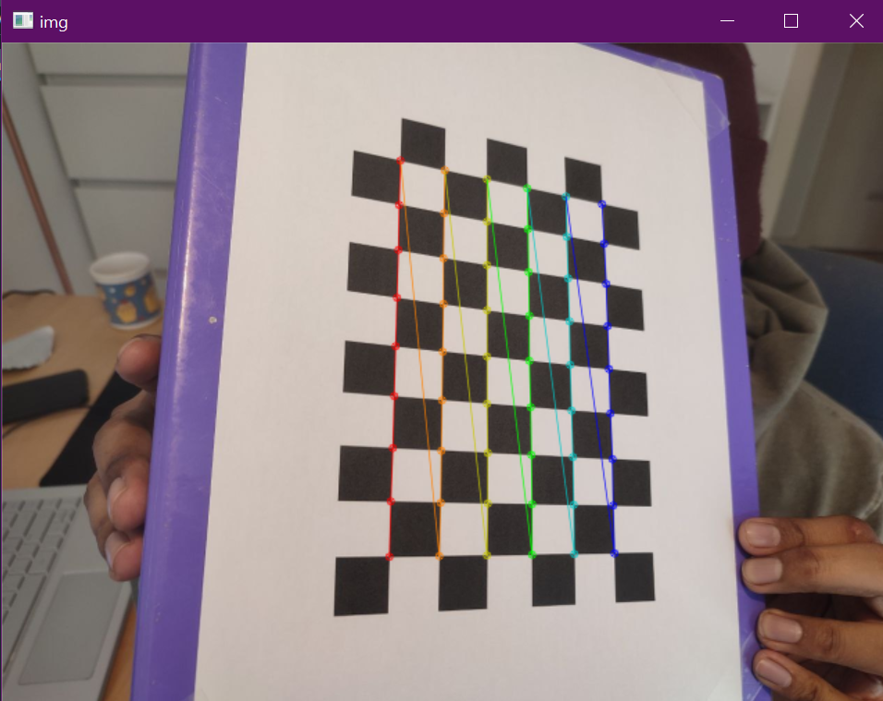

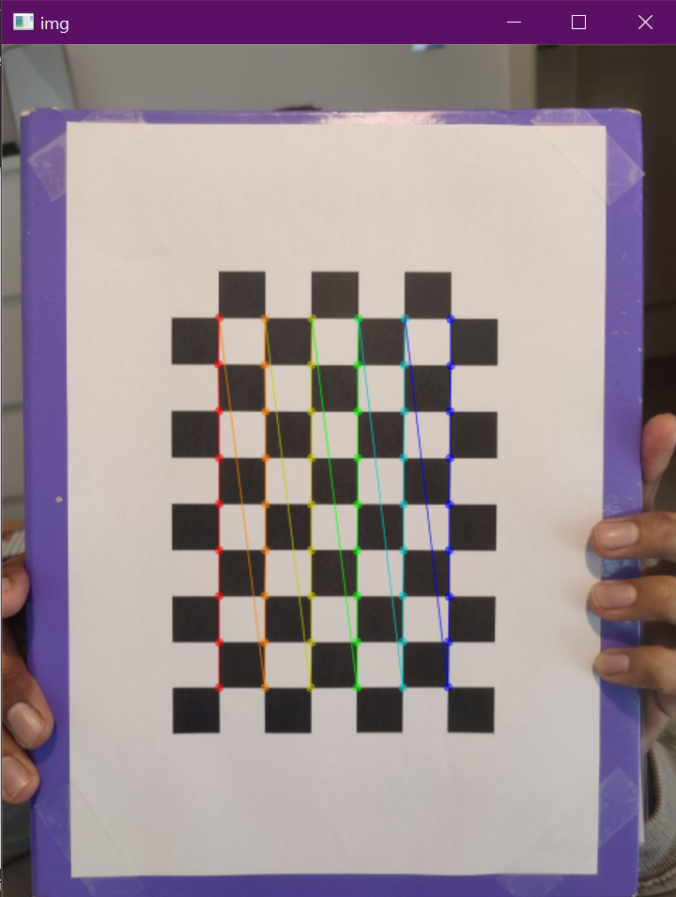

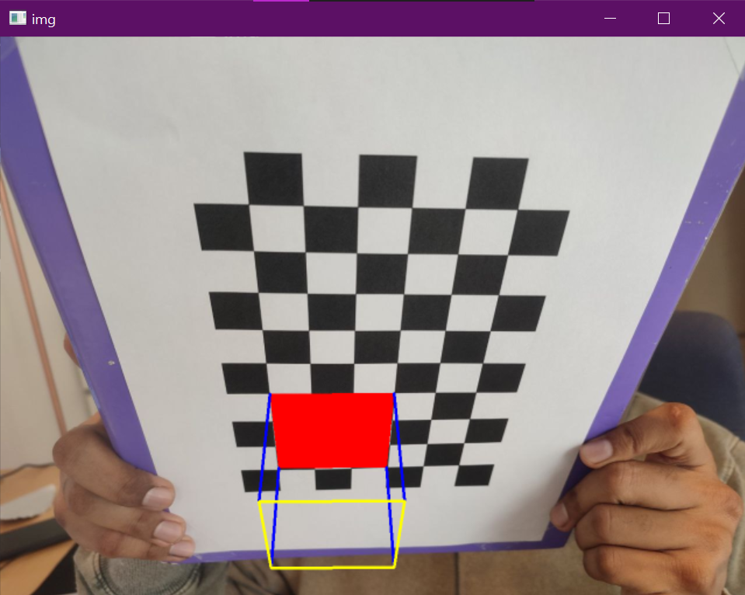

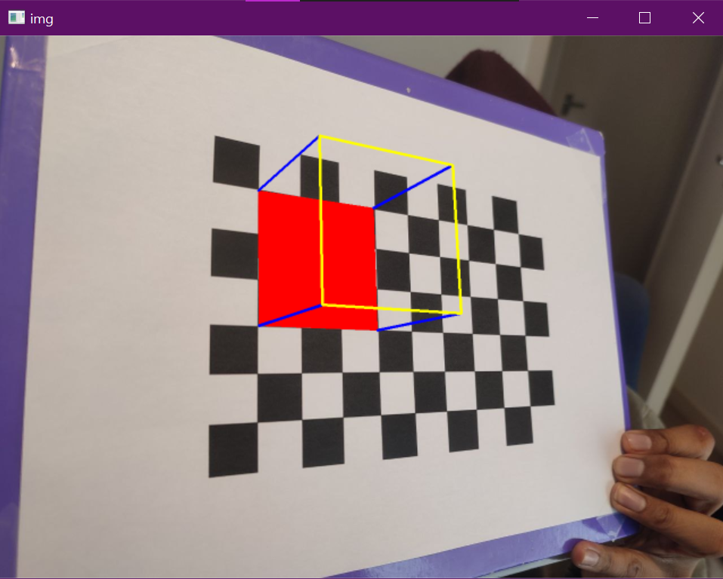

Al terminar la calibración, se han devuelto los siguientes resultados, que además se pueden ver por consola al ejecutar el script:

Error global de reproyección RMS: 1.8430862078179449

Matriz de la camara:

[[1.00211385e+03 0.00000000e+00 5.98553212e+02]

[0.00000000e+00 1.00918924e+03 5.33654853e+02]

[0.00000000e+00 0.00000000e+00 1.00000000e+00]]

Coeficientes de distorsion:

[[-0.10561081 -0.39954513 -0.00106332 0.00252096 0.52449944]]

Vectores de rotacion:

(array([[ 0.34482636], [-0.48178815], [-1.54693234]]),

array([[ 0.59874857], [ 0.56448427], [-1.4847923 ]]),

array([[ 0.13777954], [-0.39247323], [-1.50541457]]),

array([[-0.10402916], [-0.50060568], [ 0.00099761]]),

array([[-0.48159199], [-0.50770679], [-1.43309388]]),

array([[ 0.03352514], [-0.0901113 ], [-1.56473227]]),

array([[-0.46666069], [-0.39090559], [-1.51606898]]),

array([[-0.31583434], [-0.26734089], [-3.09169118]]),

array([[-0.08879101], [-0.84404008], [-3.00716394]]),

array([[ 0.51458323], [-0.73320814], [ 1.51812126]]),

array([[ 0.1441027 ], [-0.00718271], [-0.00019386]]),

array([[ 0.36621782], [-0.50370353], [ 1.54994167]]))

Vectores de traslacion:

(array([[-1.17796594], [ 5.16599357], [11.48681109]]),

array([[-1.94322256], [ 3.31520622], [16.04879126]]),

array([[-0.49090837], [ 2.65043917], [12.9972 ]]),

array([[-1.77322504], [-3.22365983], [12.40207409]]),

array([[-4.90964719], [ 4.81830172], [13.85050892]]),

array([[-4.43988335], [ 5.77985335], [14.78636481]]),

array([[-2.17875366], [ 1.03200868], [11.08589097]]),

array([[ 3.78607352], [ 1.79299785], [11.41826528]]),

array([[ 4.27730538], [ 0.40358823], [11.50824256]]),

array([[ 1.28559394], [-0.12896085], [ 9.7315878 ]]),

array([[-3.50240277], [-3.29707737], [15.43218243]]),

array([[ 1.09357313], [-0.12617865], [10.56477239]]))

## Apartado 3.4

Para contestar a este apartado, primero tenemos que entender lo que es la distancia focal: La distancia focal es la distancia entre el punto focal (que es el punto donde convergen los rayos de luz) y el sensor de la cámara.

La distancia focal indica el ángulo de visión. Cuanto más larga sea la distancia focal, más estrecho será el ángulo de visión y mayor será el aumento. Cuanto más corta sea la distancia focal, más ancho será el ángulo de visión y menor será el aumento.

Es por esto que, si queremos obtener un mayor ángulo de visión, debemos escoger el objetivo de 25mm ya que proporcionará un ángulo de visión más amplio que el de 50mm.

# Flujo óptico

## Apartado 4.1

Ambos programas implementan un algoritmo de flujo óptico en tiempo real a través de la webcam del usuario, aunque lo hacen de manera diferente:

**lukas_kanade_track.py** calcula el flujo óptico utilizando la función cv.calcOpticalFlowPyrLK(), que implementa el método de Lucas-Kanade para un seguimiento óptico disperso. Este script utiliza la función cv.goodFeaturesToTrack para inicializar los puntos de interés y después los sigue de manera iterativa en los siguientes fotogramas.

**optical_flow1.py** utiliza la función cv.calcOpticalFlowFarneback() para calcular el flujo óptico, la cual es una implementación para el seguimiento de flujo óptico denso basado en el algoritmo de Gunnar Farneback's. A diferencia del método Luccas-Kanade, no utiliza un método específico para la detección inicial de puntos de interés u otras características, sino que en cada fotograma calcula el flujo óptico de todos los puntos.

## Apartado 4.2

El algoritmo de Lucas-Kanade calcula el flujo óptico basándose en el cálculo de gradientes de la intensidad de los píxeles en una región. Estos gradientes indican como cambia la intensidad del pixel, lo que hace a este algoritmo muy eficaz para detectar movimiento en regiones donde hay variaciones significativas en las intensidades de los píxeles. Si se suavizan las regiones de una imagen también se verán suavizados los cambios en las intensidades de los píxeles y con ello los gradientes, lo cual hará puede hacer que el algoritmo no tenga suficiente información para calcular el flujo óptico.

Además, según se explica en la documentación, para detectar la zona de interés que luego se va a seguir fotograma a fotograma se utilizan “ Shi-Tomasi corner points”. Una búsqueda rápida online nos da más información sobre la detección de Shi-Tomasi corner points:

“Es un algoritmo mejorado del Detector de Esquinas de Harris. Selecciona las esquinas más fuertes en la imagen. Todas las esquinas por debajo del nivel de calidad son rechazadas. Luego, ordena las esquinas restantes según su calidad en orden descendente.”

Si estamos utilizando Shi-Tomasi corner detection para detectar la región que queremos seguir y hay zonas que han sido suavizadas (es decir, cuya calidad ha disminuido), es muy posible que estas zonas no sean captadas por el algoritmo.

## Apartado 4.3

Podemos analizar la función paso a paso para ver que hace:

* La función toma como parámetro flow, donde Flow contiene las componentes x e y del flujo óptico para cada pixel entre dos fotogramas consecutivos.
* Se calculan ángulos y otras magnitudes pasando como parámetro a las funciones las componentes x e y del flujo óptico.
* Se crea una matriz de ceros “hsv” con las dimensiones de la imagen original y se utilizan los ángulos y magnitudes para darle sus diferentes valores
* Se convierte la matriz a formato BGR y se devuelve el resultado

Por tanto, la función draw_hsv() en optical_flow1.py convierte las componentes del flujo óptico entre dos fotogramas a una representación a color formato HSV y después convierte el formato HSV a formato BGR

## Apartado 4.4

* **Variable flow**: Podemos ver una llamada a la función warp_flow() en la línea 89. En esta llamada, se le está pasando la variable Flow, que podemos encontrar definida en la línea 82 como:

flow = cv.calcOpticalFlowFarneback(prevgray, gray, None, 0.5, 3, 15, 3, 5, 1.2, 0)

Siendo prevgray y gray son dos imágenes en escala de gris, y el resto otros parámetros que necesita la función para calcular el flujo óptimo entre las dos imágenes pasadas como parámetro. Por tanto, la variable flow es un array que contiene las componentes x y y del flujo óptico para cada píxel en las imágenes parámetro. Estas componentes posteriormente se invierten para luego pasárselos a cv.remap() en el cálculo de res.

* **Variable res**: Esta variable es el resultado de aplicar la función cv.remap() al fotograma curl_glitch, como vemos en la línea 89 del script. cv.remap() va a remapear una imagen según las transformaciones especificadas en un mapa de coordenadas. En este caso, res va a contener el mapa de coordenadas de la imagen después de aplicar las componentes invertidas del flujo óptico.

# Segmentación sin conocimiento del dominio

## Apartado 5.1

La umbralización es una técnica que se utiliza en procesamiento de imágenes para segmentar imágenes en función del valor de la intensidad de los píxeles y un valor umbral. Tanto la umbralización global como la adaptativa se utilizan con esta finalidad, pero difieren en sus características y enfoques:

La **umbralización globa**l implica la selección de un único valor de umbral para toda la imagen. Este valor se utiliza para separar los píxeles en dos clases: uno por encima del umbral y otro por debajo de él.

Como ventajas principales tiene su simplicidad y eficiencia computacional, ya que solo se utiliza un valor de umbral para toda la imagen. Es muy efectivo en casos en los que el fondo de la imagen tiene una distribución de intensidades muy diferente de las de las zonas de interés. Sin embargo no es una técnica adecuada cuando la distribución de intensidades de los píxeles es compleja o cuando hay variaciones en la iluminación de la imagen.

La **umbralización adaptativa** aplica un valor de umbral diferente a diferentes partes de la imagen. Como estas diferentes regiones tienen valores de umbral que mejor se adaptan a sus particularidades, esto hace que sea una técnica que se adapta mejor a las variaciones locales de intensidad en la imagen.

Es por esto que una de las grandes ventajas de la umbralización adaptativa es su robustez frente a las variaciones en la iluminación al adaptar los valores de umbral a cada región. Esto hace que la segmentación se realice de forma más certera. Sin embargo no son todo ventajas, ya que este incremento en la adaptabilidad lleva consigo una mayor carga computacional ya que la implementación es más compleja que la de la umbralización global. Además, para que los resultados sean óptimos se deben ajustar los parámetros correctamente y tanto la cantidad de píxeles de fondo como los de zona de interés deben ser suficientes para que el valor del umbral se pueda seleccionar correctamente.

**Ejemplos de thresholding**

A continuación se muestran ejemplo de las técnicas de umbralización global y adaptativa. Para el global, vamos a utilizar thresholding binario. Para el método adaptativo, existen dos opciones:

* cv2.ADAPTIVE_THRESH_MEAN_C: El valor del umbral se calcula como la media de los píxeles vecinos menos una constante C
* cv2.ADAPTIVE_THRESH_GAUSSIAN_C: El valor de umbral es una suma ponderada por una función gaussiana de los valores de los píxeles vecinos menos la constante C.

Por cada imagen, se va a mostrar la imagen original, umbralización global y ambas opciones de umbralización adaptativa.

**Imagen 1**

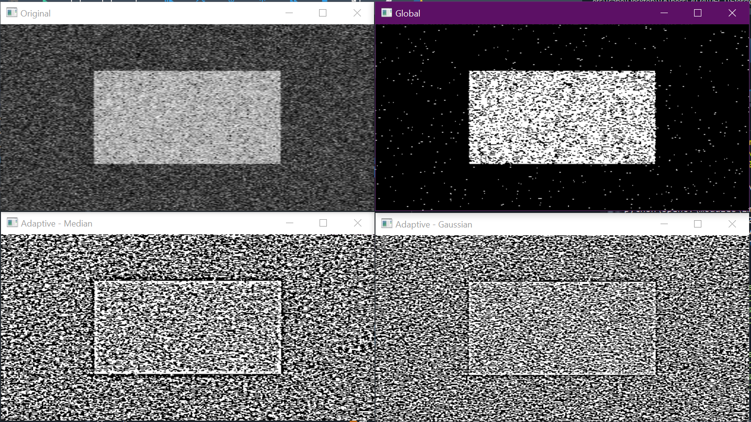

**Imagen 2**

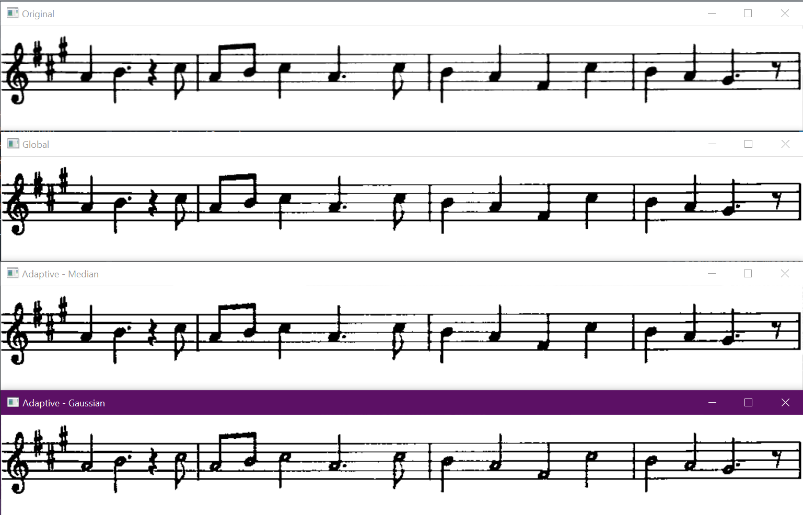

**Imagen 3**

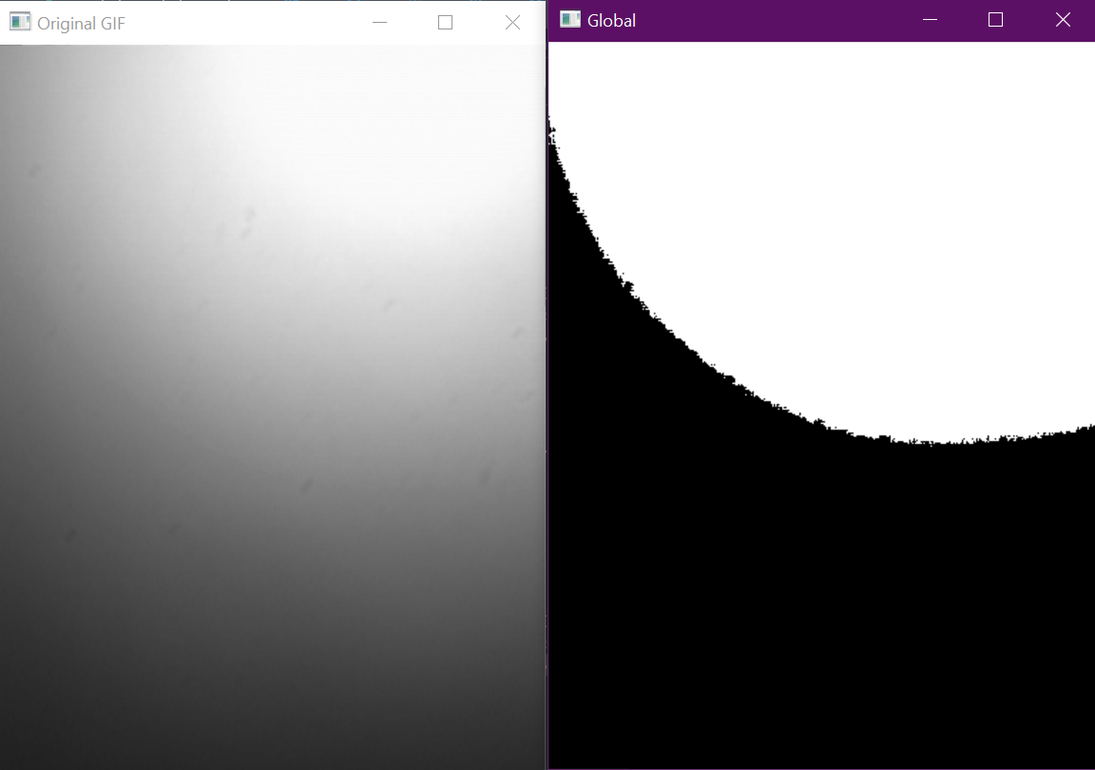

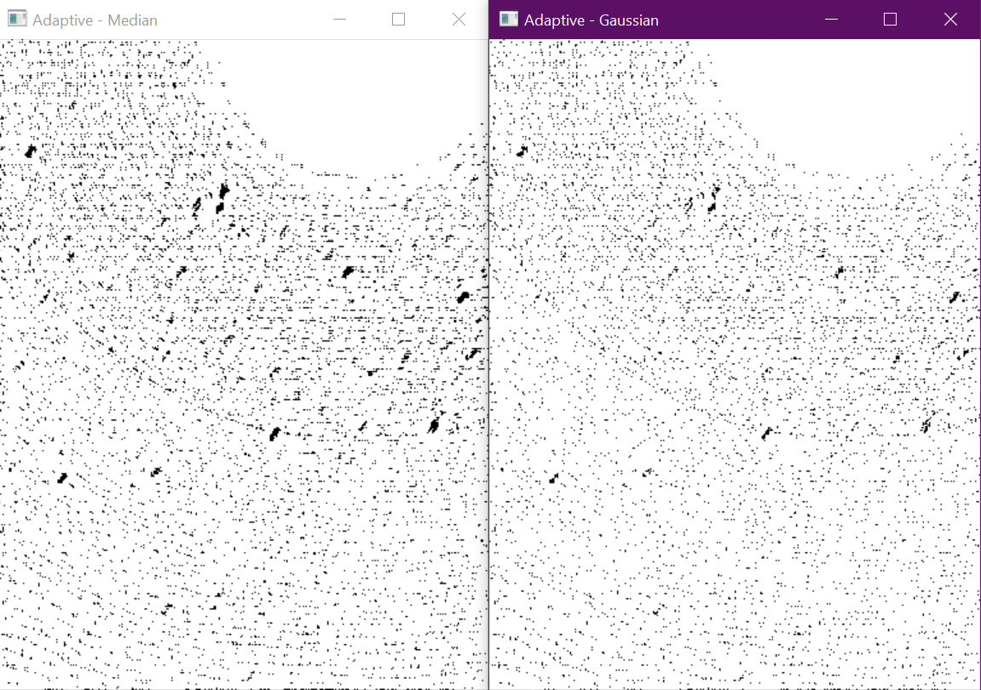

**Imagen 4**

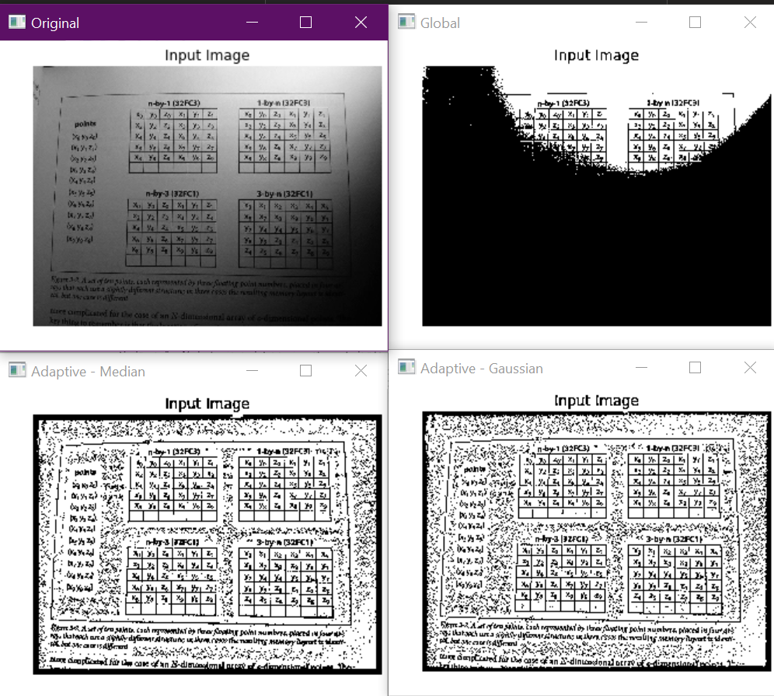

**Imagen 5**

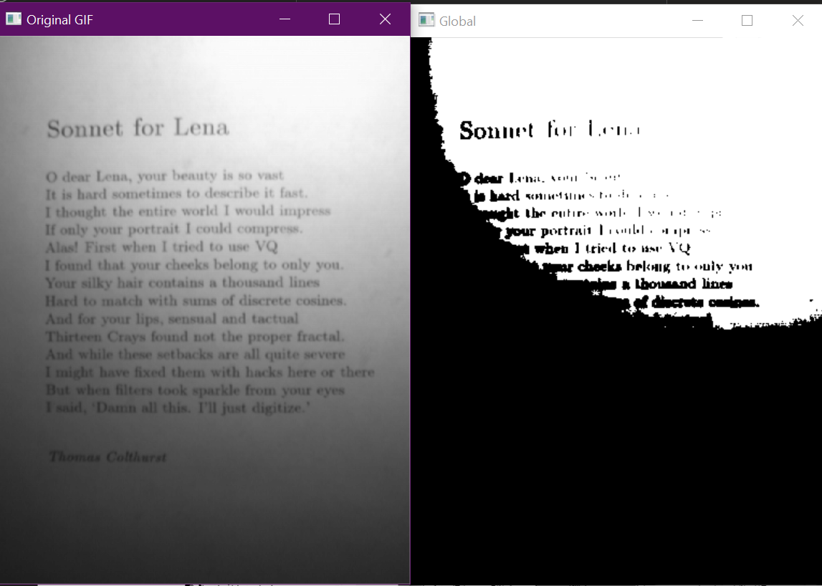

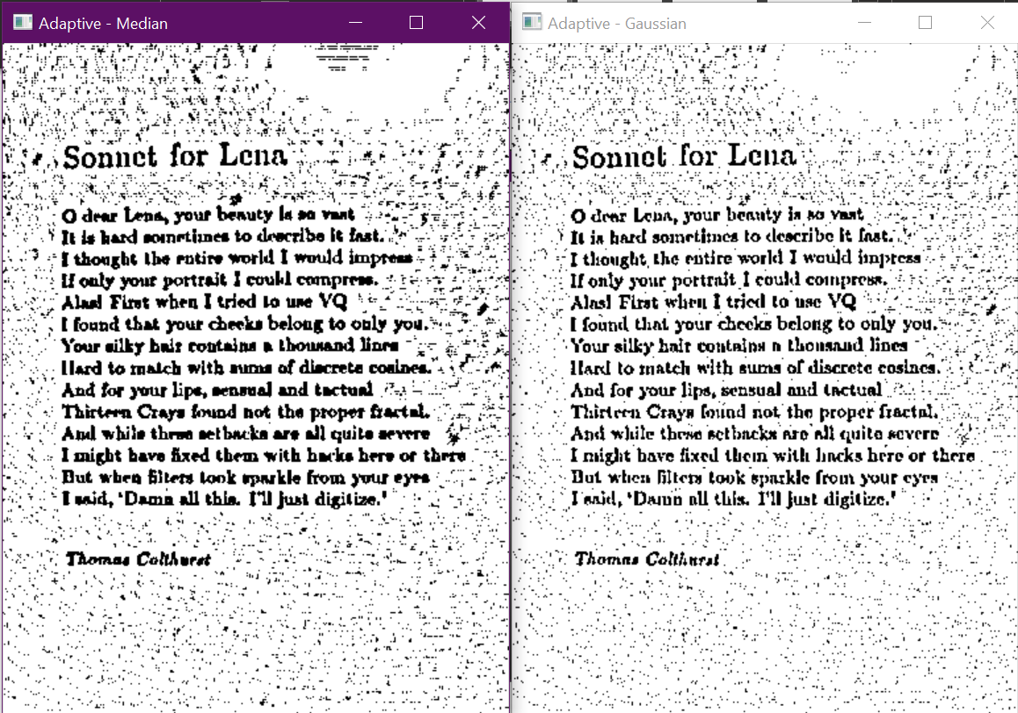

**Imagen 6**

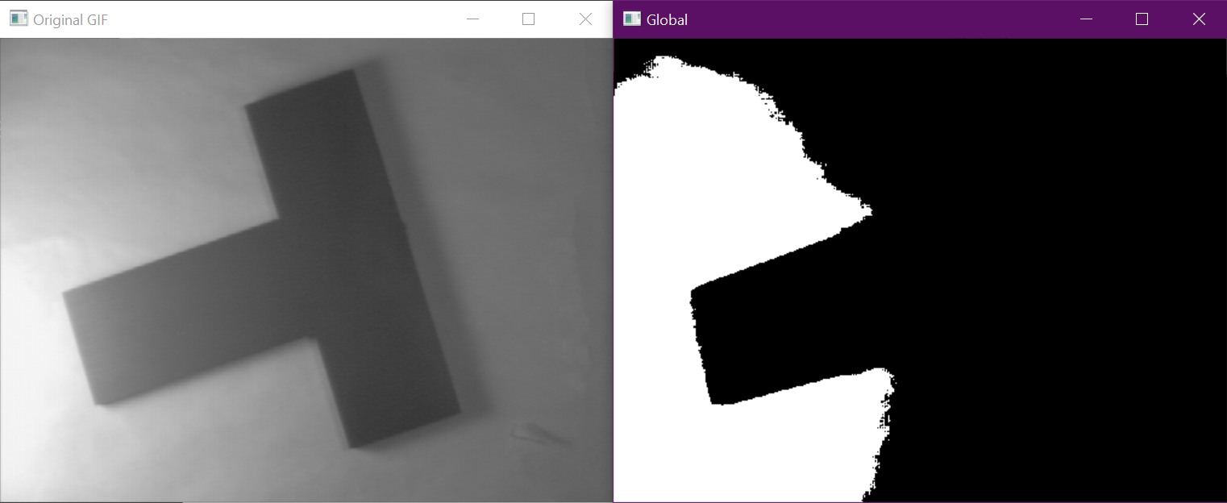

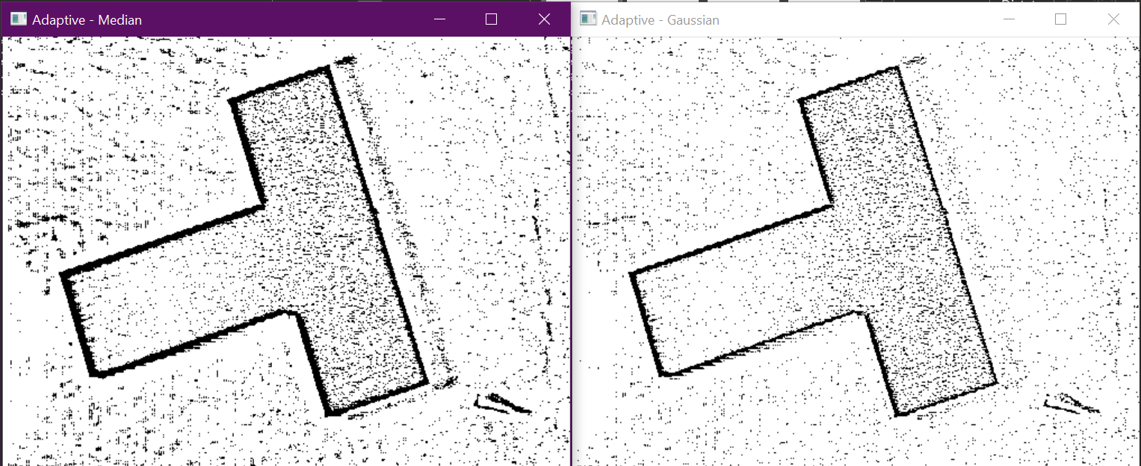

## Apartado 5.2

El algoritmo K-medias es un algoritmo de aprendizaje por agrupación no supervisada que separa n elementos en un conjunto de k clases que agrupan a los elementos más parecidos. El número k de clases a crear es proporcionado por el usuario. A continuación puede verse un diagrama del funcionamiento del algoritmo:

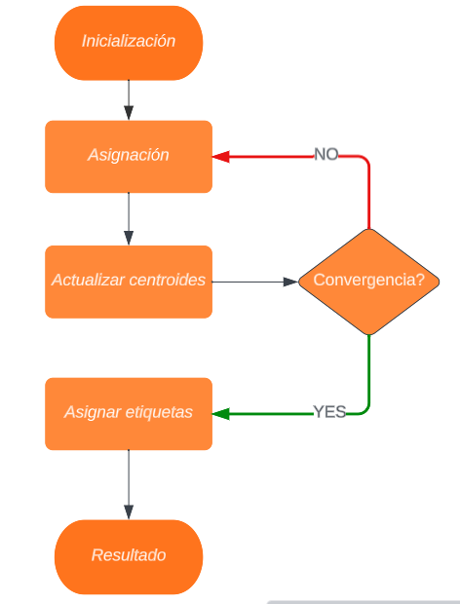

* Selecciona k puntos aleatorios del conjunto de datos como centroides iniciales.
* Para cada punto en el conjunto de datos, calcula la distancia entre el punto y cada uno de los k centroides. Asigna el punto al clúster cuyo centroide está más cerca.
* Después de asignar todos los puntos a los clústeres, recalcula los centroides.
* Repite los pasos 2 y 3 hasta que los centroides no cambien significativamente entre iteraciones. Esto indica que el algoritmo ha convergido y ha encontrado una solución.
* Una vez que el algoritmo ha convergido, los puntos se agrupan en k clústeres, y los centroides representarán los puntos centrales

Para probar esto en la figura 7, podemos utilizar la implementación de k-medias que ofrece scikit-learn. Convirtiendo la imagen a una lista de intensidades de pixel y seleccionando un número K de clases, podemos ajustar el modelo para que se asigne cada pixel la intensidad de gris del centroide de su clase más cercana:

**K = 2**

Los resultados que se obtienen con K = 2 no ofrecen una distinción clara entre la sustancia blanca y gris del cerebro. Parece que el algoritmo está segmentando la imagen entre los píxeles que son negros y los que no lo son, por lo que todo el cerebro aparece representado en la misma escala de gris

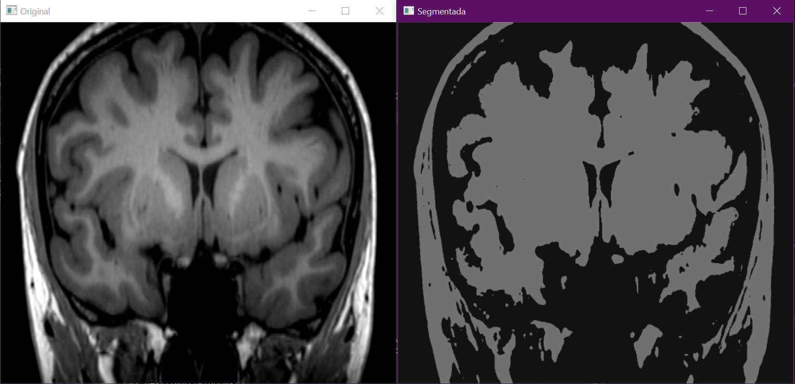

**K = 3**

Este resultado es mucho mejor que el anterior, ya que al formar 3 clases se puede distinguir entre los píxeles más oscuros y dos intensidades de gris. Estas dos escalas de gris permiten una separación entre las dos zonas de interés del cerebro, aunque hay algunas estructuras que sin ser lo mismo son clasificadas en la misma clase (como el cráneo y la sustancia blanca)

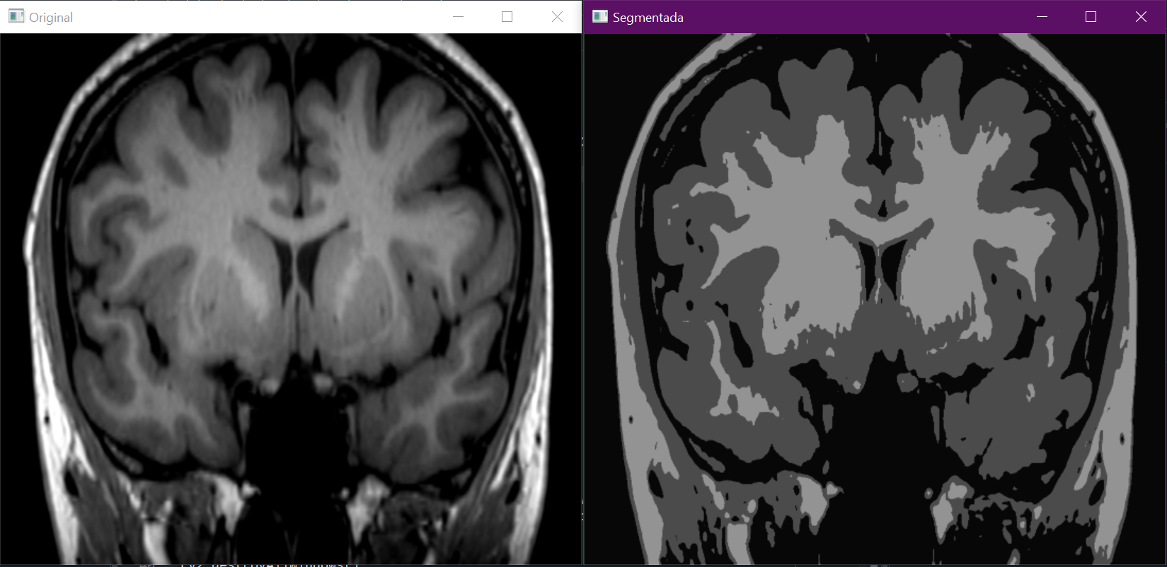

**K = 4**

Esta es la configuración que, en mi opinión, produce el mejor resultado. Cuando escogemos una segmentación en 4 clases, podemos distinguir claramente entre: el fondo y el líquido cerebroespinal (píxeles más oscuros), la materia gris, la materia blanca y las estructuras óseas como la intensidad más clara. Si bien hay más estructuras en la imagen, estas son las 4 principales por tanto me parece justificable que escoger K = 4 ofrezca los mejores resultados.

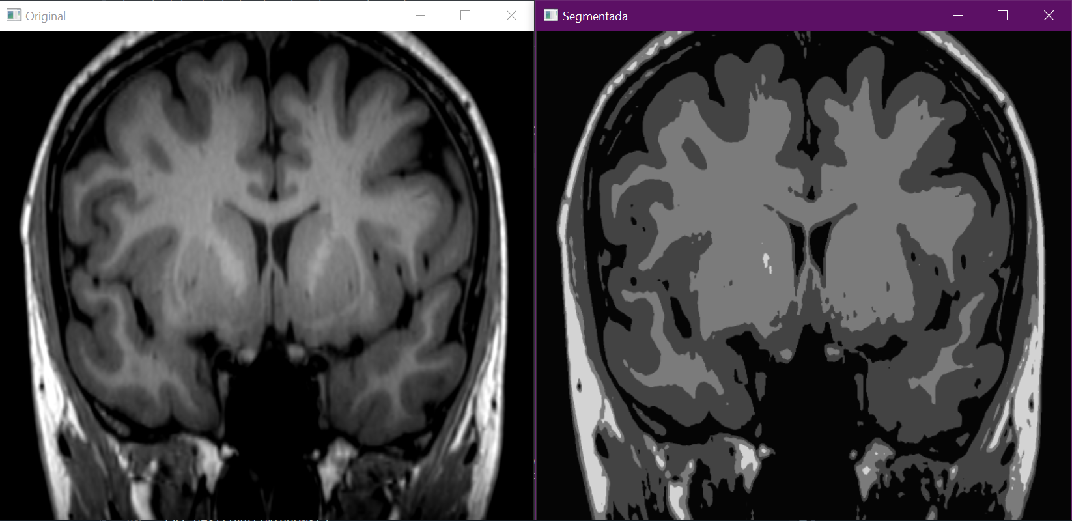

**K = 5**

Para valores de K mayores a 4, se comienza a observar sobre segmentación en la imagen. Seguimos observando que el fondo y el líquido cerebroespinal se representan como los píxeles más oscuros y las estructuras óseas como los más claros. Sin embargo, el cerebro ya no está dividido en dos regiones, sino que observamos niveles intermedios de gris también.

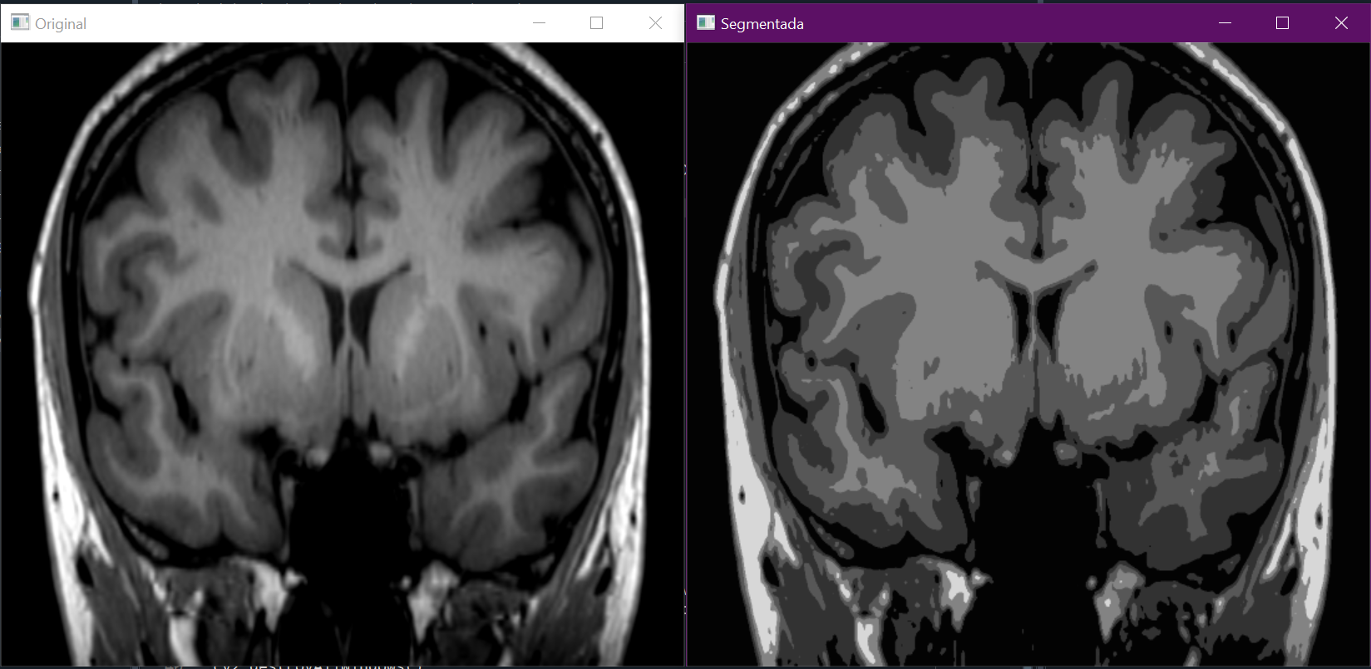

## Apartado 5.3

**a) Describa brevemente, con sus palabras, la idea detrás de estos dos algoritmos de segmentación y dibuje un diagrama de flujo de su funcionamiento.**

**Algoritmo Watershed**

El algoritmo Watershed es un método de segmentación de imágenes basado en regiones. La imagen puede verse como una representación topológica de un terreno, donde a cada píxel se le asocia como valor de altura su nivel de gris correspondiente. Los niveles más bajos de intensidad serán cuencas y los niveles más altos montañas. Si se realiza un proceso de “inundación” de las cuencas hasta que se llenen de agua, las cuencas contiguas se comenzarán a unir. Estas cuencas forman los límites entre los objetos en la imagen. Las líneas de unión, que representan las fronteras de las regiones, constituyen el resultado de la segmentación. Es por esto que Watershed es útil para segmentar imágenes en regiones basadas en gradientes de intensidad, creando límites alrededor de los objetos.

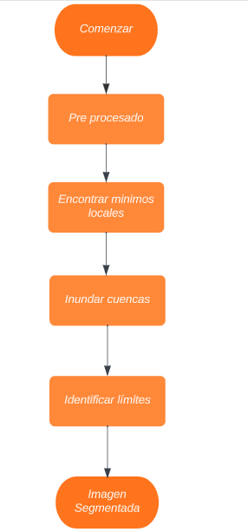

**Algoritmo Mean Shift:**

El algoritmo Mean Shift es un algoritmo basado en ventanas deslizantes que intenta encontrar las áreas con una mayor densidad de datos. En el contexto de segmentación de imágenes, significa que trata de agrupar píxeles similares basándose en sus características, como intensidad y ubicación.

Para cada punto de datos en la imagen, se calcula un centroide ponderado por la similitud de los puntos vecinos. Los centroides se mueven gradualmente hacia las áreas de mayor densidad de puntos similares, ajustándose iterativamente. Este proceso continúa hasta que los puntos convergen, lo que indica regiones en la imagen donde los píxeles tienen características similares.

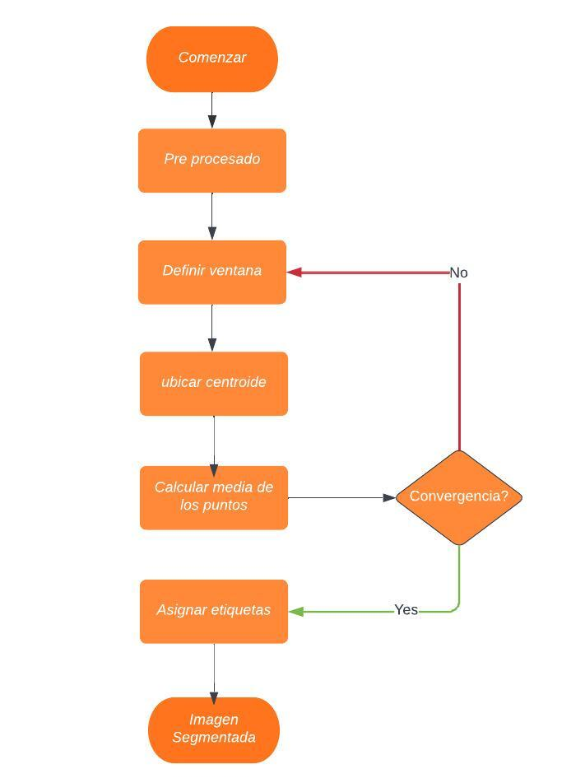

**b) Indique ventajas e inconvenientes de cada uno y ponga un ejemplo de uso de cada método.**

**Algoritmo Watershed**

Comparado con otras técnicas de segmentación, el algoritmo Watershed tiene como **ventaja** que puede basar la segmentación en la topografía de la imagen, lo que puede conducir a una segmentación más completa, especialmente en imágenes con elementos superpuestos. Al generar la segmentación en la topología de la imagen, no hay que especificar el número de clusters en los que se desea segmentar la imagen.

En comparación con otros algoritmos clásicos de detección de es computacionalmente liviano y preciso. Utiliza el gradiente de la imagen como entrada y genera líneas de bordes continuas con un ancho de un solo píxel.

El principal **inconveniente** del algoritmo es su sensibilidad al ruido, las fluctuaciones de los niveles de gris en la imagen y los pequeños detalles, que pueden llevar a la supersegmentación y generar límites innecesarios.

A continuación, un **ejemplo de aplicación** del algoritmo:

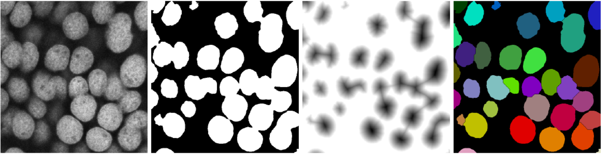

De izquierda a derecha: imagen de muestra de núcleos celulares teñidos con DAPI que se tocan, capturada con un microscopio de barrido láser confocal; máscara binaria calculada después de filtrar y aplicar un umbral a la imagen de entrada; inversa de la transformada de distancia aplicada a la máscara binaria; y la imagen etiquetada resultante después de aplicar Watershed a la imagen de distancia inversa usando la máscara binaria.

**Algoritmo Mean Shift:**

Una de las grandes **ventajas** del algoritmo es su adaptabilidad: se ajusta automáticamente a la densidad de datos, es capaz de manejar clusters de diferentes formas y tamaños y no necesita conocimiento previo sobre el número de clusters en que segmentar la imagen.

Además también proporciona robustez ante el ruido cuando este no es muy intenso o no siga patrones que puedan confundir al proceso de clustering. Cuando el ruido es aleatorio y de baja intensidad, se pueden seguir encontrando patrones en los datos.

Entre las **desventajas** se encuentra la sensibilidad al tamaño de la ventana. El tamaño de la ventana puede afectar la calidad de la segmentación ya que una ventana muy pequeña puede generar una supersegmentación, mientras que una ventana muy grande puede suavizar los detalles.

Otra desventaja es el coste computacional, que puede ser alto en grandes conjuntos de datos al tener que calcular iterativamente las distancias entre todos los puntos.

A continuación un **ejemplo** de uso en el que se utiliza este algoritmo para la detección y segmentación de melanocitos en la epidermis:

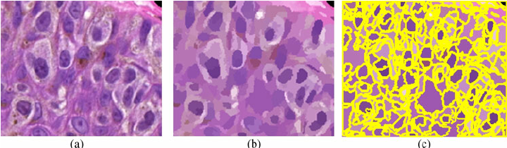

a) Imagen original. b) Imagen segmentada con mean-shift. c) Límites de las regiones segmentadas

c) Comente si realmente se puede onsiderer que estos algoritmos son algoritmos de segmentación sin conocimiento del dominio.c) Comente si realmente se puede onsiderer que estos algoritmos son algoritmos de segmentación sin conocimiento del dominio.c) Comente si realmente se puede onsiderer que estos algoritmos son algoritmos de segmentación sin conocimiento del dominio.Top of Form

**c) Comente si realmente se puede considerar que estos algoritmos son algoritmos de segmentación sin conocimiento del dominio.**

Ambos algoritmos implementan técnicas que no requieren información específica del dominio para operar. Sin embargo, no se puede afirmar que “no necesitan ningún conocimiento del dominio” sin antes especificar ciertos matices.

El algoritmo Watershed no necesita que se le aporte información específica de la imagen, ya que se basa en su topología para realizar la segmentación. Sin embargo, a veces se utilizan marcadores para guiar el proceso de segmentación. Esto se puede hacer para tener más control sobre la segmentación e influir en cómo se forman las imágenes.

De manera similar, el algoritmo mean-shift tampoco necesita que se le proporcione información específica sobre la imagen ya que se va adaptando a la densidad de datos de manera iterativa. Sin embargo, si se quiere un funcionamiento óptimo del algoritmo, puede ser necesaria la aportación de ciertos parámetros que, sin ser datos específicos de la imagen, pueden guiar el proceso de segmentación para obtener mejores resultados.

Es así que aunque ninguno de los algoritmos requiere un conocimiento específico de la imagen, la correcta elección de parámetros puede influir en el resultado final de la segmentación.

## Apartado 5.4

Como algoritmo para segmentar las regiones correspondientes a los lóbulos temporales del cerebro voy a utilizar Watershed. Esto es debido a su capacidad para identificar áreas contiguas en la imagen y porque si conocemos la sustancia blanca correspondiente a los lóbulos temporales y al lóbulo central podemos utilizarlo como marcador para guiar la segmentación.

Me he basado en el código del tutorial de la documentación de opencv, aunque he realizado algunos cambios para adaptarlo a la figura 7.

A continuación se pueden ver las imágenes que se han utilizado como sure background y sure foreground, obtenidas realizando la umbralización de la imagen original.

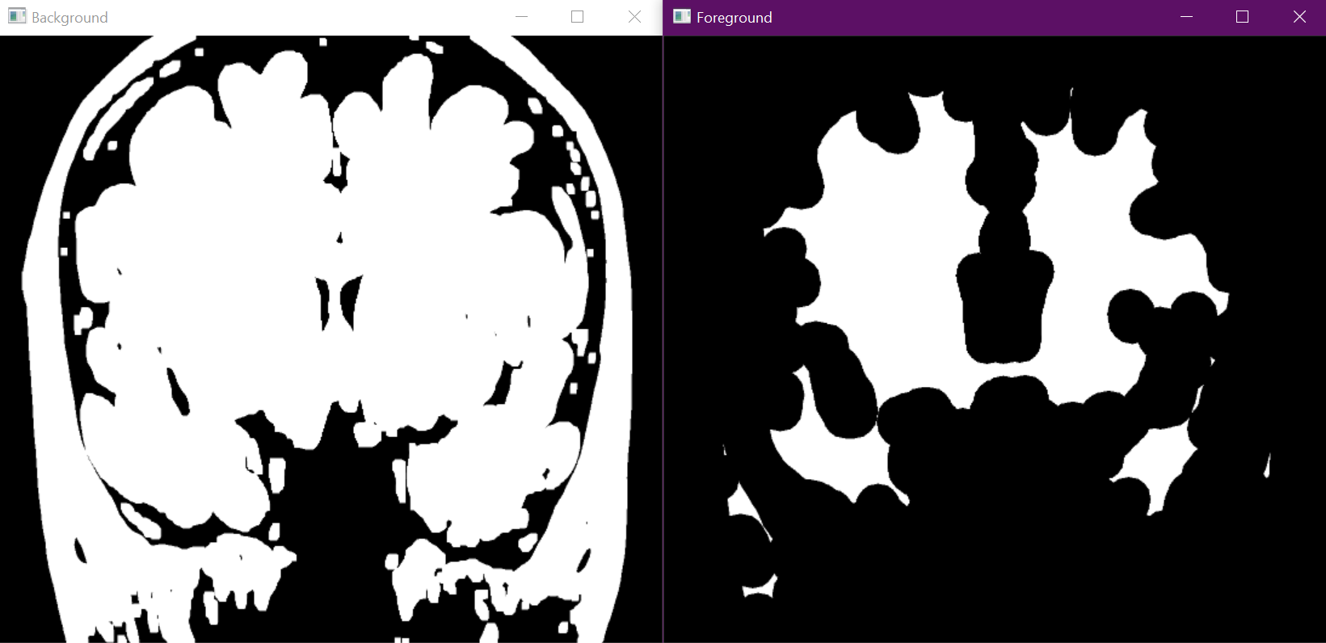

El resultado de la segmentación obtenido puede verse en la imagen siguiente, en la que la sustancia gris perteneciente a los lóbulos temporales está separada de la región central del cerebro:

